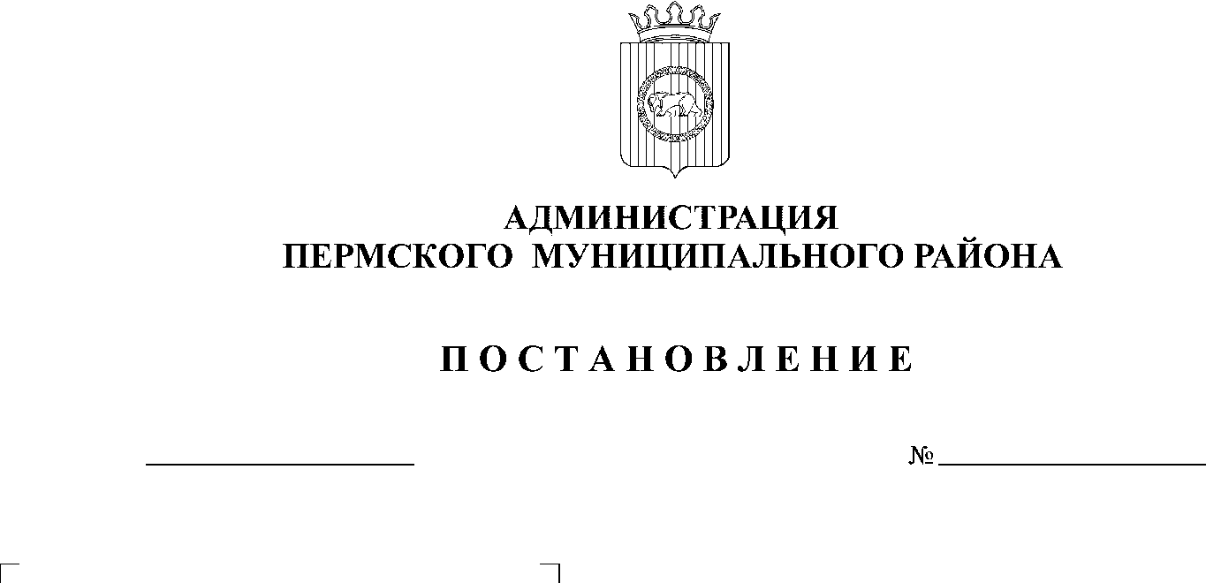
СЭД-2021-299-01-01-05.С-22
Об утверждении проекта планировки и проекта межевания части территории д. Крохово Савинского сельского поселения Пермского муниципального района Пермского края

27.01.2021

В соответствии с п. 20 ч. 1, ч. 4 ст. 14, ст. 28 Федерального закона от 6 октября 2003 г. № 131-ФЗ «Об общих принципах организации местного самоуправления в Российской Федерации», ч. 13 ст. 46 Градостроительного кодекса Российской Федерации, п. 6 ч. 2 ст. 47 Устава муниципального образования «Пермский муниципальный район», распоряжением управления архитектуры и градостроительства администрации Пермского муниципального района от 24 августа 2020 г. № СЭД-2020-299-12-12-01Р-36 «О разработке проекта планировки и проекта межевания части территории д. Крохово Савинского сельского поселения Пермского муниципального района Пермского края», протоколом публичных слушаний по проекту планировки и проекту межевания части территории д. Крохово Савинского сельского поселения Пермского муниципального района Пермского края от 9 декабря 2020 г., заключением о результатах публичных слушаний по проекту планировки и проекту межевания части территории д. Крохово Савинского сельского поселения Пермского муниципального района Пермского края от 15 декабря 2020 г.,
администрация Пермского муниципального района ПОСТАНОВЛЯЕТ:
1. Утвердить проект планировки части территории д. Крохово Савинского сельского поселения Пермского муниципального района Пермского края, с шифром ДПТ-10-2020, являющийся приложением 1 к настоящему постановлению.
2. Утвердить проект межевания части территории д. Крохово Савинского сельского поселения Пермского муниципального района Пермского края, с шифром ДПТ-10-2020, являющийся приложением 2 к настоящему постановлению.
3. Управлению архитектуры и градостроительства администрации Пермского муниципального района в течение 7 дней со дня принятия настоящего постановления направить проект планировки и проект межевания территории главе Савинского сельского поселения.
4. Настоящее постановление опубликовать в бюллетене муниципального образования «Пермский муниципальный район» и разместить на официальном сайте Пермского муниципального района www.permraion.ru.
5. Настоящее постановление вступает в силу со дня его официального опубликования.
6. Проект планировки и проект межевания территории разместить на официальном сайте Пермского муниципального района www.permraion.ru.
7. Контроль за исполнением настоящего постановления возложить на начальника управления архитектуры и градостроительства администрации Пермского муниципального района, главного архитектора.
И.п. главы муниципального района В.П. Ваганов

Приложение 1
к постановлению администрации Пермского муниципального района
от27.01.2021 №СЭД-2021-299-01-01-05.С-22 ____________

Проект планировки и проект межевания части территории
д. Крохово Савинского сельского поселения Пермского муниципального района Пермского края

ТОМ 1
Проект планировки территории
Основная часть
Раздел 1 «Проект планировки территории. Графическая часть»
Раздел 2 «Положение о размещении линейных объектов»

Шифр ДПТ-10-2020

Состав проекта
№ п/п |  | Наименование |  | Количество листов |  | Масштаб
1 |  | 2 |  | 3 |  | 4
ПРОЕКТ ПЛАНИРОВКИ ТЕРРИТОРИИ
Том 1. Основная часть
Раздел 1 |  | Проект планировки территории. Графическая часть
 |  | Чертеж красных линий |  | 1 |  | 1:7500
 |  | Чертеж границ зоны планируемого размещения линейного объекта |  | 1 |  | 1:7500
Раздел 2 |  | Положение о размещении линейного объекта |  | - |  | -
Том 2. Материалы по обоснованию
Раздел 3 |  | Материалы по обоснованию проекта планировки территории. Графическая часть
 |  | Схема расположения элементов планировочной структуры |  | 1 |  | 1:10000
 |  | Схема использования территории в период подготовки проекта планировки территории. Схема границ зон с особыми условиями использования территории |  | 1 |  | 1:7500
 |  | Схема организации улично-дорожной сети и движения транспорта |  | 1 |  | 1:7500
 |  | Схема конструктивных и планировочных решений. Схема вертикальной планировки территории, инженерной подготовки и инженерной защиты территории |  | 1 |  | 1:7500
Раздел 4 |  | Материалы по обоснованию проекта планировки территории. Пояснительная записка |  | - |  | -
 | ПРОЕКТ МЕЖЕВАНИЯ ТЕРРИТОРИИ
 | Том 3. Основная часть
 | Раздел 5 |  | Чертежи межевания территории, 1 очередь |  | 1 |  | 1:7500
 |  |  | Чертежи межевания территории, 2 очередь |  | 1 |  | 1:7500
 | Раздел 6 |  | Текстовая часть |  | - |  | -
 | Том 4. Материалы по обоснованию
 | Раздел 7 |  | Чертеж материалов по обоснованию проекта межевания территории |  | 1 |  | 1:7500
 | Раздел 8 |  | Текстовая часть |  | - |  | -

Содержание
Раздел 1 «Проект планировки территории. Графическая часть» 4
Чертеж красных линий
Чертеж границ зоны планируемого размещения линейного объекта
Приложение к чертежу «Чертеж красных линий»
Раздел 2 «Положение о размещении линейных объектов» 8
1. Наименование, основные характеристики и назначение планируемого для размещения линейного объекта, а также линейных объектов, подлежащих реконструкции в связи с изменением их местоположения 9
2. Перечень субъектов Российской Федерации, перечень муниципальных районов, городских округов в составе субъектов Российской Федерации, перечень поселений, населенных пунктов, внутригородских территорий городов федерального значения, на территориях которых установлена зона планируемого размещения линейных объектов 10
3. Перечень координат характерных точек границ зоны планируемого размещения линейного объекта 10
4. Предельные параметры разрешенного строительства, реконструкции объектов капитального строительства, входящих в состав линейных объектов в границах зон их планируемого размещения 11
5. Информация о необходимости осуществления мероприятий по защите сохраняемых объектов капитального строительства, существующих и строящихся на момент подготовки проекта планировки территории, а также объектов капитального строительства, планируемых к строительству в соответствии с ранее утвержденной документацией по планировке территории, от возможного негативного воздействия в связи с размещением линейного объекта 12
6. Информация о необходимости осуществления мероприятий по сохранению объектов культурного наследия от возможного негативного воздействия в связи с размещением линейных объектов 13
7. Информация о необходимости осуществления мероприятий по охране окружающей среды 13
8. Информация о необходимости осуществления мероприятий по защите территории от чрезвычайных ситуаций природного и техногенного характера, в том числе по обеспечению пожарной безопасности и гражданской обороне 14

Раздел 1 «Проект планировки территории. Графическая часть»

Чертеж красных линий

Чертеж границ зоны планируемого размещения линейного объекта

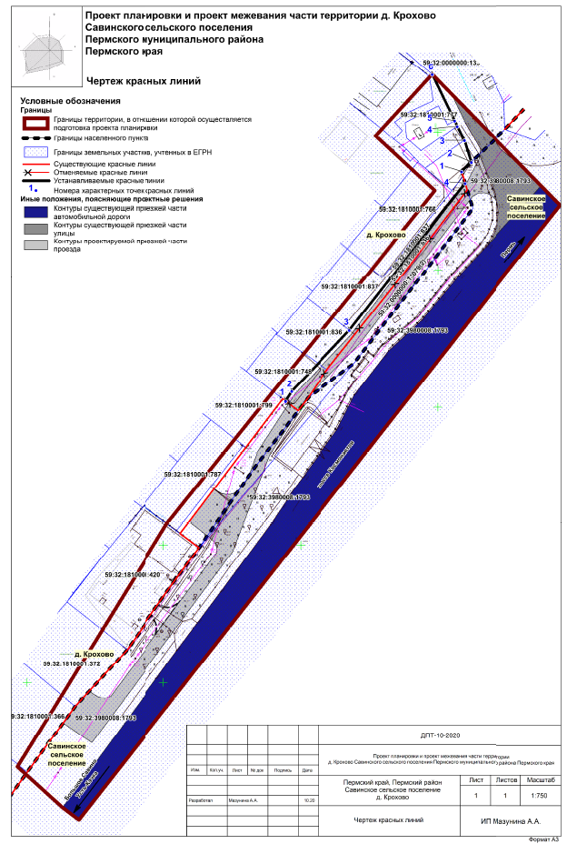

Приложение к чертежу «Чертеж красных линий»
Каталог координат характерных точек
1 участка красных линий
Система координат МСК-59
Обозначение характерных точек | Координаты, м
 | Х | У
1 | 2 | 3
1 | 509252.22 | 2218944.44
2 | 509255.79 | 2218946.72
3 | 509278.02 | 2218967.87
4 | 509331.47 | 2219009.91
Каталог координат характерных точек
2 участка красных линий
Система координат МСК-59
Обозначение характерных точек | Координаты, м
 | Х | У
1 | 2 | 3
1 | 509335.71 | 2219008.62
2 | 509339.08 | 2219012.18
3 | 509346.95 | 2219009.69
4 | 509352.21 | 2219007.05
5 | 509354.22 | 2219006.08
6 | 509371.00 | 2218997.95

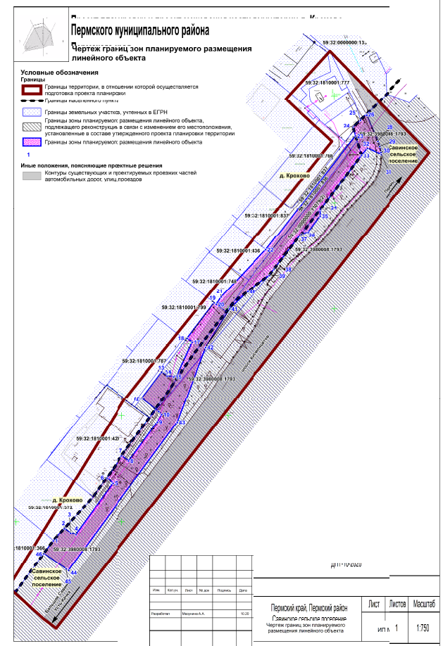

Раздел 2 «Положение о размещении линейных объектов»

Наименование, основные характеристики и назначение планируемого для размещения линейного объекта, а также линейных объектов, подлежащих реконструкции в связи с изменением их местоположения
Проектом планировки территории предусмотрено размещение проезда (второстепенной автомобильной дороги вдоль автомобильной дороги регионального значения «Шоссе Космонавтов, участок от ул. Архитектора Свиязева до ул. Аэродромной»), обеспечивающего доступ к земельным участкам с кадастровыми номерами 59:32:1810001:766, 59:32:1810001:837, 59:32:1810001:836, 59:32:1810001:748, 59:32:1810001:787, 59:32:1810001:420, 59:32:1810001:372, 59:32:1810001:366. Данный проезд будет отнесен к территории общего пользования и ограничен красными линиями. Планируемый проезд частично расположен в границах полосы отвода автомобильной дороги регионального значения, частично в границах д. Крохово.
Размещение проезда (второстепенной автомобильной дороги) осуществляется согласно письму КГБУ «УАДиТ» от 21.09.2020 № 44-001у-03-01исх-1664 «О выдаче согласия», в котором КГБУ «УАДиТ» дает согласие на строительство второстепенной автомобильной дороги вдоль автомобильной дороги регионального значения.
В данном проекте планировки территории учтен проект планировки территории и проект межевания территории, предусматривающие размещение объекта «Реконструкция участка шоссе Космонавтов от р. Мулянка до аэропорта «Большое Савино», утвержденные постановлением Правительства Пермского края от 29.02.2016 № 90-п (в ред. постановления Правительства Пермского края от 10.05.2018 № 251-п «О внесении изменений в постановление Правительства Пермского края от 29.02.2016 № 90-п «Об утверждении проект планировки территории и проект межевания территории, предусматривающие размещение объекта «Реконструкция участка шоссе Космонавтов от р. Мулянка до аэропорта «Большое Савино») в части отображения границ территории, занятой линейным объектом (автомобильной дороги регионального значения), ограниченной красными линиями.
Проектом планировки территории предусмотрена отмена отрезка красных линий, утвержденного в составе проекта планировки территории и проекта межевания территории, предусматривающих размещение объекта «Реконструкция участка шоссе Космонавтов от р. Мулянка до аэропорта «Большое Савино», утвержденные постановлением Правительства Пермского края от 29.02.2016 № 90-п (в ред. постановления Правительства Пермского края от 10.05.2018 № 251-п), для создания единой территории общего пользования.
Параметры проектируемого проезда приняты в соответствии с таблицей 11.4 СП 42.13330.2016 «Градостроительство. Планировка и застройка городских и сельских поселений»
Установление границ зоны с особыми условиями использования территории от проектируемого проезда не требуется.

Параметры линейного объекта
Таблица 1
№ | Параметр | Характеристика
1 | Наименование | Без названия
3 | Значение | Местное (администрации Савинского сп)
4 | Категория | проезд
5 | Протяженность (уточнена проектом планировки территории) | 255 м
6 | Начальная точка | ПК0  примыкание к основной улице без названия вблизи д. Крохово
7 | Конечная точка | ПК2+55
8 | Населенные пункты, по территории которых проходит линейный объект | д. Крохово
9 | Характер движения | двустороннее
10 | Расчетная скорость движения | 30 км/ч
11 | Количество полос движения | 1
12 | Ширина полосы движения | 4,5 м
13 | Ширина проезжей части | 4,5 м
14 | Наличие обочин | -
15 | Ширина обочины | -
16 | Наличие тротуара | -
17 | Ширина пешеходной части | -
18 | Тип дорожной одежды | переходное
19 | Покрытие | щебень
20 | Ширина полосы отвода | не менее 8 м
21 | Ширина придорожной полосы | не устанавливается
22 | Наличие линий движения общественного транспорта | -

Перечень субъектов Российской Федерации, перечень муниципальных районов, городских округов в составе субъектов Российской Федерации, перечень поселений, населенных пунктов, внутригородских территорий городов федерального значения, на территориях которых установлена зона планируемого размещения линейных объектов
Зона планируемого размещения линейного объекта –проезд - расположена на территории д. Крохово (частично) Савинского сельского поселения Пермского муниципального района Пермского края.

Перечень координат характерных точек границ зоны планируемого размещения линейного объекта
Таблица 2
Обозначение характерных точек | Координаты, м
 | Х | У
1 | 2 | 3
1 | 509141.39 | 2218867.47
2 | 509147.00 | 2218872.64
3 | 509144.88 | 2218875.61
4 | 509144.30 | 2218878.12
5 | 509168.43 | 2218895.81
6 | 509170.83 | 2218892.67
7 | 509181.25 | 2218900.03
8 | 509178.78 | 2218903.40
9 | 509197.12 | 2218916.85
10 | 509200.69 | 2218918.85
11 | 509202.18 | 2218917.49
12 | 509208.48 | 2218909.39
13 | 509220.41 | 2218918.58
14 | 509218.71 | 2218921.18
15 | 509218.37 | 2218924.29
16 | 509218.82 | 2218925.85
17 | 509234.61 | 2218933.14
18 | 509236.41 | 2218930.76
19 | 509252.98 | 2218943.41
20 | 509252.22 | 2218944.44
21 | 509255.79 | 2218946.72
22 | 509278.02 | 2218967.87
23 | 509331.47 | 2219009.91
24 | 509335.71 | 2219008.62
25 | 509339.08 | 2219012.18
26 | 509341.76 | 2219015.00
27 | 509341.39 | 2219015.18
28 | 509328.98 | 2219020.41
29 | 509326.56 | 2219021.27
30 | 509323.78 | 2219021.88
31 | 509322.70 | 2219021.99
32 | 509325.71 | 2219015.51
33 | 509322.33 | 2219012.72
34 | 509296.90 | 2218993.24
35 | 509293.87 | 2218993.24
36 | 509286.31 | 2218987.56
37 | 509285.31 | 2218984.36
38 | 509268.99 | 2218971.85
39 | 509265.98 | 2218969.55
40 | 509258.33 | 2218959.22
41 | 509250.09 | 2218950.72
42 | 509232.23 | 2218939.42
43 | 509197.02 | 2218926.17
44 | 509127.39 | 2218874.61
45 | 509128.08 | 2218873.48
46 | 509135.32 | 2218863.07
1 | 509141.39 | 2218867.47

Предельные параметры разрешенного строительства, реконструкции объектов капитального строительства, входящих в состав линейных объектов в границах зон их планируемого размещения
В соответствии с пунктом 3 части 4 статьи 36 Градостроительного кодекса Российской Федерации действие градостроительных регламентов не распространяется на земельные участки, предназначенные для размещения линейных объектов и (или) занятые линейными объектами. Таким образом, определение предельных параметров застройки территории осуществляется в отношении объектов капитального строительства, входящих в состав линейных объектов. В границах проектирования отсутствуют объекты капитального строительства, входящие в состав линейного объекта, для которых требуется определение предельных параметров разрешенного строительства.

Информация о необходимости осуществления мероприятий по защите сохраняемых объектов капитального строительства, существующих и строящихся на момент подготовки проекта планировки территории, а также объектов капитального строительства, планируемых к строительству в соответствии с ранее утвержденной документацией по планировке территории, от возможного негативного воздействия в связи с размещением линейного объекта
- Ликвидировать несанкционированное примыкание к автомобильной дороге регионального значения «Шоссе Космонавтов, участок от ул. Архитектора Свиязева до ул. Аэродромной» на участке км 17+680- км 17+710 (справа), от земельного участка с кадастровым номером 59:32:1810001:420, с приведением полосы отвода и элементов автомобильной дороги в нормативное состояние, включая проведение рекультивации земель, восстановления обочины, откоса земляного полотна, водоотвода, и восстановления растительного слоя.
- Обеспечить водоотвод с автомобильной дороги регионального значения с устройством водопропускных труб.
- Разработать схему организации движения и ограждения мест производства дорожных работ. Обеспечить безопасность дорожного движения.
- Съезды техники с автомобильной дороги регионального значения производить только по существующим примыканиям. Запрещается устройство дополнительных примыканий без согласования с КГБУ «Управление автомобильных дорог и транспорта Пермского края» (УАДиТ).
- Исключить вынос грязи на проезжую часть автомобильной дороги регионального значения.
- Строительство объекта необходимо согласовать с собственниками инженерных коммуникаций, входящих и пересекающих зону планируемого размещения линейного объекта.
- Объекты, строящиеся на момент подготовки проекта планировки территории, в границах проектирования отсутствуют.
- Объекты капитального строительства, планируемые к строительству в соответствии с ранее утвержденной документацией по планировке территории, в границах проектирования отсутствуют.

Информация о необходимости осуществления мероприятий по сохранению объектов культурного наследия от возможного негативного воздействия в связи с размещением линейных объектов
Объекты культурного наследия в границах зоны планируемого размещения линейного объекта отсутствуют.

Информация о необходимости осуществления мероприятий по охране окружающей среды
Для предотвращения негативных изменений и снижения неблагоприятного воздействия линейных объектов на окружающую природную среду и сохранения сложившейся экологической ситуации необходимо:
- рационально использовать природные объекты, соблюдать нормы и правила природоохранного законодательства;
- строго соблюдать технологию работ при строительстве;
- не допускать нанесения ущерба хозяйственным и иным объектам;
- содержать в исправном состоянии хозяйственные сооружения и технические устройства;
- вести оперативный контроль экологического состояния территории;
- информировать в установленном порядке соответствующие органы государственной власти об аварийных и других чрезвычайных ситуациях, влияющих на состояние природной среды.
При проведении работ по строительству необходимо предусматривать следующие мероприятия:
- комплектация парка техники с силовыми установками, обеспечивающими минимальные удельные выбросы загрязняющих веществ в атмосферу, своевременное проведение ППО и ППР автостроительной техники и автотранспорта;
- осуществление запуска и прогрева двигателей транспортных средств и строительных машин по утвержденному графику с обязательной диагностикой выхлопа загрязняющих веществ;
- организация контроля за неисправностью топливных систем двигателей внутреннего сгорания и диагностирования их на допустимую степень выброса загрязняющих веществ в атмосферу;
- проведение ТО контроля за выбросами загрязняющих веществ от строительной техники и автотранспорта, немедленная регулировка двигателей;
- соблюдение твердых границ отвода земель во временное и постоянное пользование в соответствие с нормами, технологически необходимыми размерами;
- соблюдение правил выполнения сварочных работ и работ с пылящими строительными материалами и грунтами;
- запрещение сжигания автопокрышек, РТИ, изоляции кабелей и пластиковых изделий, мусора;
- соблюдение правил противопожарной безопасности;
- образуемые отходы должны организовано собираться и транспортироваться специализированным предприятием, имеющим лицензию по обращению с отходами, по договору на полигон ТБО;
- запрещается сжигание и закапывание отходов в грунт;
- своевременное заключение договоров на вывоз, утилизацию и размещения отходов.
При условии соблюдения санитарно-гигиенических норм загрязнение окружающей среды будет маловероятно.
Основные меры при дальнейшей эксплуатации объекта должны быть направлены на обеспечение соблюдения требований технологических регламентов, что позволит обеспечить экологическую безопасность природной среды и населения.

Информация о необходимости осуществления мероприятий по защите территории от чрезвычайных ситуаций природного и техногенного характера, в том числе по обеспечению пожарной безопасности и гражданской обороне
Мероприятия по защите территории от чрезвычайных ситуаций природного и техногенного характера, проведения мероприятий по гражданской обороне и обеспечению пожарной безопасности:
- вопросы инженерно-технических мероприятий ГО и ЧС по обеспечению устойчивой междугородной связи по кабельным и радиорелейным линиям, а также телефонной связи должны разрабатываться специализированными проектными организациями и ведомствами Министерства связи Российской Федерации.
- оповещение и информирование населения по сигналам ГО осуществляется на основании решения начальника гражданской обороны области, оперативной дежурной сменой органа управления ГО и ЧС одновременно по автоматизированной системе централизованного оповещения с помощью дистанционно управляемых электросирен (предупредительный сигнал «Внимание всем»), а также с использованием действующих сетей проводного вещания, радиовещания и телевидения независимо от ведомственной принадлежности и формы собственности, в соответствии с требованиями постановления Правительства РФ от 1 марта 1993г № 177 «Об утверждении Положения о порядке использования действующих радиовещательных и телевизионных станций для оповещения и информирования населения РФ в чрезвычайных ситуациях мирного и военного времени». Для привлечения внимания населения перед передачей речевой информации проводится включение электросирен и других сигнальных средств, что означает подачу предупредительного сигнала «Внимание всем».
- по этому сигналу население и обслуживающий персонал объектов (организаций) обязаны включить абонентские устройства проводного вещания, радиоприемники и телевизионные приемники для прослушивания экстренного сообщения.
В соответствии с постановлением Правительства РФ от 19.09.1998 № 1115 «О порядке отнесения организаций к категориям по гражданской обороне» и по показателям, введенным в действие приказом МЧС России от 23.03.1999 № 013 «О введении в действие показателей для отнесения организации к категории по ГО», проектируемый линейный объект является некатегорированным по ГО объектом.
Согласно СП 165.1325800.2014 «Свод правил. Инженерно -технические мероприятия по гражданской обороне. Актуализированная редакция СНиП 2.01.51-90» Пермский край не попадает в зону светомаскировки, соответственно и линейный объект не находится в зоне обязательного проведения мероприятий по светомаскировке.
Территория не сейсмоопасная, карсты и провалы отсутствуют.
В соответствии с требованиями ГОСТ 12.1.004-91 «Пожарная безопасность. Общие требования» пожарная безопасность проектируемых объектов обеспечивается: системой предотвращения пожара, системой противопожарной защиты, организационно - техническими мероприятиями.

ИП Мазунина Анна Андреевна
ОГРНИП 316595800093292 от 22.04.2016, ИНН 598101115719
614051, Пермский край, г. Пермь, ул. Уинская, 15а, кв.201
тел. 8 (342) 279-60-89, 89667972477, e-mail: ulula59@yandex.ru

Проект планировки и проект межевания части территории
д. Крохово Савинского сельского поселения Пермского муниципального района Пермского края

ТОМ 2
Материалы по обоснованию проекта планировки территории
Раздел 3 «Материалы по обоснованию проекта планировки территории. Графическая часть»
Раздел 4 «Материалы по обоснованию проекта планировки территории. Пояснительная записка»

Шифр ДПТ-10-2020

Пермь, 2020

ИП Мазунина Анна Андреевна
ОГРНИП 316595800093292 от 22.04.2016, ИНН 598101115719
614051, Пермский край, г. Пермь, ул. Уинская, 15а, кв.201
тел. 8 (342) 279-60-89, 89667972477, e-mail: ulula59@yandex.ru

Проект планировки и проект межевания части территории
д. Крохово Савинского сельского поселения Пермского муниципального района Пермского края

ТОМ 2
Материалы по обоснованию проекта планировки территории
Раздел 3 «Материалы по обоснованию проекта планировки территории. Графическая часть»
Раздел 4 «Материалы по обоснованию проекта планировки территории. Пояснительная записка»

Шифр ДПТ-10-2020

Индивидуальный предприниматель | Мазунина А.А.

Пермь, 2020

Состав проекта
№ п/п |  | Наименование |  | Количество листов |  | Масштаб
1 |  | 2 |  | 3 |  | 4
ПРОЕКТ ПЛАНИРОВКИ ТЕРРИТОРИИ
Том 1. Основная часть
Раздел 1 |  | Проект планировки территории. Графическая часть
 |  | Чертеж красных линий |  | 1 |  | 1:7500
 |  | Чертеж границ зоны планируемого размещения линейного объекта |  | 1 |  | 1:7500
Раздел 2 |  | Положение о размещении линейного объекта |  | - |  | -
Том 2. Материалы по обоснованию
Раздел 3 |  | Материалы по обоснованию проекта планировки территории. Графическая часть
 |  | Схема расположения элементов планировочной структуры |  | 1 |  | 1:10000
 |  | Схема использования территории в период подготовки проекта планировки территории. Схема границ зон с особыми условиями использования территории |  | 1 |  | 1:7500
 |  | Схема организации улично-дорожной сети и движения транспорта |  | 1 |  | 1:7500
 |  | Схема конструктивных и планировочных решений. Схема вертикальной планировки территории, инженерной подготовки и инженерной защиты территории |  | 1 |  | 1:7500
Раздел 4 |  | Материалы по обоснованию проекта планировки территории. Пояснительная записка |  | - |  | -
 | ПРОЕКТ МЕЖЕВАНИЯ ТЕРРИТОРИИ
 | Том 3. Основная часть
 | Раздел 5 |  | Чертежи межевания территории, 1 очередь |  | 1 |  | 1:7500
 |  |  | Чертежи межевания территории, 2 очередь |  | 1 |  | 1:7500
 | Раздел 6 |  | Текстовая часть |  | - |  | -
 | Том 4. Материалы по обоснованию
 | Раздел 7 |  | Чертеж материалов по обоснованию проекта межевания территории |  | 1 |  | 1:7500
 | Раздел 8 |  | Текстовая часть |  | - |  | -

Содержание
Раздел 3 «Материалы по обоснованию проекта планировки территории. Графическая часть» 5
Схема расположения элементов планировочной структуры 5
Схема использования территории в период подготовки проекта планировки территории. Схема границ зон с особыми условиями использования территории 5
Схема организации улично-дорожной сети и движения транспорта 5
Схема конструктивных и планировочных решений. Схема вертикальной планировки территории, инженерной подготовки и инженерной защиты территории 5
Раздел 4 «Материалы по обоснованию проекта планировки территории. Пояснительная записка» 10
Введение 11
1. Описание природно-климатических условий территории, в отношении которой разрабатывается проект планировки территории 15
2. Обоснование определения границ зоны планируемого размещения линейного объекта 16
2.1. Анализ положений документов территориального планирования и градостроительного зонирования территории 16
2.2. Перечень ранее выполненных проектов планировки и проектов межевания территории, границы проектирования которых вошли в границы проектирования разрабатываемого проекта 16
2.3. Перечень существующих объектов капитального строительства, в том числе линейных объектов, объектов, подлежащих сносу, объектов незавершенного строительства и их местоположение 16
2.3.1. Сведения об отнесении земель и земельных участков к определенной категории земель 17
2.3.2. Сведения об обременениях (ограничениях) и зонах с особыми условиями использования территории 17
3.1. Параметры границ зон планируемого размещения линейных объектов 19
3.1.1. Обоснование определения границ зоны планируемого размещения линейного объекта 19
3.1.2. Параметры линейного объекта 22
4. Обоснование определения границ зон планируемого размещения линейных объектов, подлежащих переносу (переустройству) из зон планируемого размещения линейных объектов 23
5. Обоснование определения предельных параметров застройки территории в границах зон планируемого размещения объектов капитального строительства, входящих в состав линейных объектов 23
6. Ведомость пересечений границ зон планируемого размещения линейного объекта с сохраняемыми объектами капитального строительства, существующими и строящимися на момент подготовки проекта планировки территории 23
7. Ведомость пересечений границ зон планируемого размещения линейного объекта с объектами капитального строительства, строительство которых запланировано в соответствии с ранее утвержденной документацией по планировке территории 24
8. Ведомость пересечений границ зон планируемого размещения линейного объекта с водными объектами 24
ПРИЛОЖЕНИЯ 25

Раздел 3 «Материалы по обоснованию проекта планировки территории. Графическая часть»

Схема расположения элементов планировочной структуры

Схема использования территории в период подготовки проекта планировки территории. Схема границ зон с особыми условиями использования территории

Схема организации улично-дорожной сети и движения транспорта

Схема конструктивных и планировочных решений. Схема вертикальной планировки территории, инженерной подготовки и инженерной защиты территории

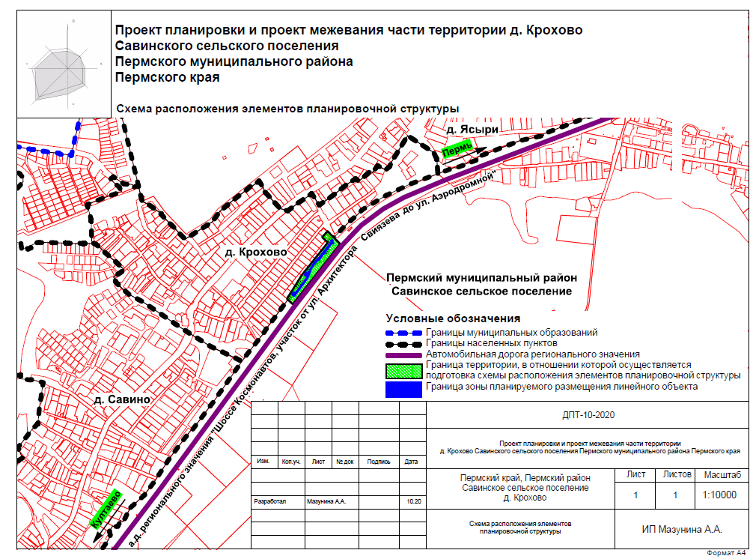
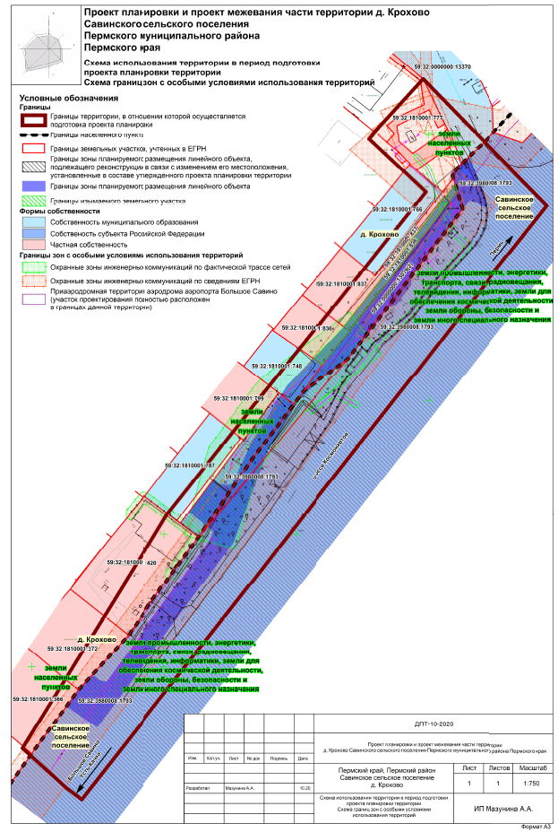
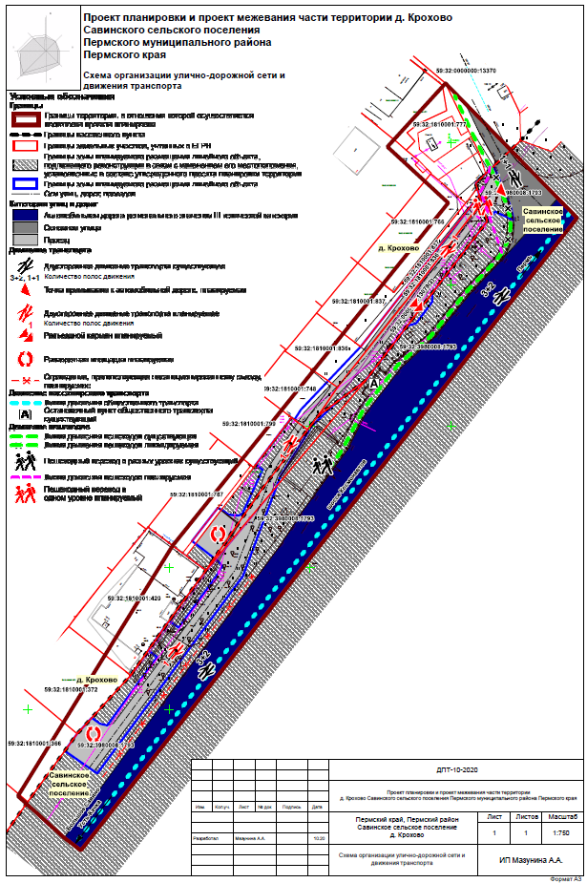
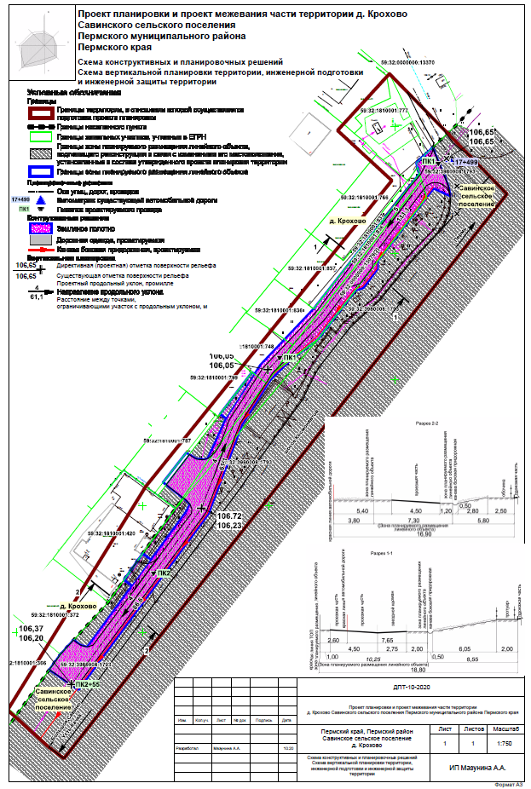

Раздел 4 «Материалы по обоснованию проекта планировки территории. Пояснительная записка»

Введение
Проект планировки и проект межевания части территории д. Крохово Савинского сельского поселения Пермского муниципального района Пермского края разработан на основании распоряжения управления архитектуры и градостроительства администрации Пермского муниципального района от 24.08.2020 г. № СЭД-2020-299-12-12-01Р-36 «О разработке проекта планировки и проекта межевания части территории д. Крохово Савинского сельского поселения Пермского муниципального района Пермского края».
В соответствии с ч. 1 ст. 42 Градостроительного кодекса Российской Федерации проект планировки территории разрабатывается в целях выделения элементов планировочной структуры, установления границ территорий общего пользования, границ зон планируемого размещения объектов капитального строительства (определение зон планируемого размещения линейных объектов), определения характеристик планируемого развития территории (установление параметров линейного объекта).
Общая площадь в границах проектирования составляет 1,2 га. Площадь территории проектирования отличается от площади территории проектирования, указанной в приложении к распоряжению управления архитектуры и градостроительства Пермского муниципального района от 24.08.2020 г. № СЭД-2020-299-12-12-01Р-36 «О разработке проекта планировки и проекта межевания части территории д. Крохово Савинского сельского поселения Пермского муниципального района Пермского края». Территория проектирования увеличена для учета прав всех землепользователей, интересы которых задеваются данным проектом.
Местоположение территории проектирования
Рисунок 1
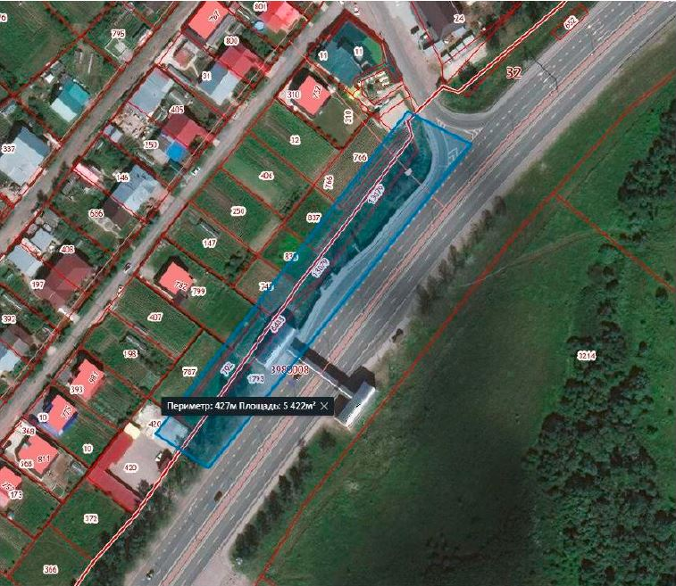
Территория проектирования
д. Крохово

При разработке документации по планировке территории учтены:
- Схема территориального планирования Пермского муниципального района, утвержденная решением Земского Собрания Пермского муниципального района от 17.12.2010 г. № 134 «Об утверждении Схемы территориального планирования Пермского муниципального района» (в редакции решения Земского Собрания Пермского муниципального района от 25.06.2020 № 61);
- Генеральный план Савинского сельского поселения, утвержденный решением Земского Собрания Пермского муниципального района Пермского края от 28.09.2017 № 254 «Об утверждении Генерального плана муниципального образования «Савинское сельское поселение» Пермского муниципального района Пермского края»;
- Правила землепользования и застройки Савинского сельского поселения, утвержденные решением Земского Собрания Пермского муниципального района Пермского края от 28.09.2017 № 255 «Об утверждении Правил землепользования и застройки муниципального образования «Савинское сельское поселение» Пермского муниципального района Пермского края» (в ред. решения Земского Собрания Пермского муниципального района Пермского края от 24.09.2020 № 77);
- Местные нормативы градостроительного проектирования Пермского муниципального района Пермского края, утвержденные решением Земского Собрания от 31.10 2019 № 8 «О внесении изменений в местные нормативы градостроительного проектирования Пермского муниципального района Пермского края, утвержденные решением Земского Собрания Пермского муниципального района от 30.11.2017 № 275»;
- Проект планировки территории и проект межевания территории, предусматривающие размещение объекта «Реконструкция участка шоссе Космонавтов от р. Мулянка до аэропорта «Большое Савино», утвержденные постановлением Правительства Пермского края от 29.02.2016 № 90-п (в ред. постановления Правительства Пермского края от 10.05.2018 № 251-п «О внесении изменений в постановление Правительства Пермского края от 29.02.2016 № 90-п «Об утверждении проект планировки территории и проект межевания территории, предусматривающие размещение объекта «Реконструкция участка шоссе Космонавтов от р. Мулянка до аэропорта «Большое Савино»);
- Топографическая съемка, масштаб 1:500, выполненная в сентябре 2020 г.;
- Кадастровые планы территорий на кадастровые кварталы 59:32:1810001, 59:32:0000000 от августа 2020 г;
- Правоустанавливающие документы на земельные участки, расположенные в границах проектирования
При разработке документации по планировке территории использовались:
- Градостроительный кодекс Российской Федерации;
- Земельный кодекс Российской Федерации;
- Федеральный закон от 06.10.2003 г. № 131-ФЗ «Об общих принципах организации местного самоуправления в Российской Федерации»;
- Федеральный закон от 13.07.2015 № 218-ФЗ «О государственной регистрации недвижимости»;
- Постановление Правительства Российской Федерации от 18.04.2016 № 322 «Об утверждении Положения о представлении в федеральный орган исполнительной власти (его территориальные органы), уполномоченный Правительством Российской Федерации на осуществление государственного кадастрового учета, государственной регистрации прав, ведение Единого государственного реестра недвижимости и предоставление сведений, содержащихся в Едином государственном реестре недвижимости, федеральными органами исполнительной власти, органами государственной власти субъектов Российской Федерации и органами местного самоуправления дополнительных сведений, воспроизводимых на публичных кадастровых картах»;
- Федеральный закон от 08.11.2007 № 257-ФЗ «Об автомобильных дорогах и о дорожной деятельности в Российской Федерации и о внесении изменений в отдельные законодательные акты Российской Федерации»;
- Постановление Правительства Российской Федерации от 12.05.2017 № 564 «Об утверждении Положения о составе и содержании проектов планировки территории, предусматривающих размещение одного или нескольких линейных объектов»;
- Постановление Правительства Российской Федерации от 02.09.2009 № 717 «О нормах отвода земель для размещения автомобильных дорог и (или) объектов дорожного сервиса»;
- Приказ Минстроя России от 25.04.2017 № 740/пр «Об установлении случаев подготовки и требований к подготовке, входящей в состав материалов по обоснованию проекта планировки территории схемы вертикальной планировки, инженерной подготовки и инженерной защиты территории»;
- Федеральный закон РФ от 21.12.1994 г. №68-ФЗ «О защите населения и территорий от чрезвычайных ситуаций природного и техногенного характера»;
- ГОСТ 20444-2014 Шум. Транспортные потоки. Методы определения шумовой характеристики;
- СП 34.13330.2012 «Автомобильные дороги»;
- СП 31.13330.2012 «Водоснабжение. Наружные сети и сооружения. Актуализированная редакция СНиП 2.04.02-84»;
- СП 42.13330.2016. «Свод правил. Градостроительство. Планировка и застройка городских и сельских поселений. Актуализированная редакция СНиП 2.07.01-89*»;
- Постановление Правительства Российской Федерации от 24 февраля 2009 года № 160 «О порядке установления охранных зон объектов электросетевого хозяйства и особых условий использования земельных участков, расположенных в границах таких зон»;
- Постановление Правительства РФ от 20 ноября 2000 г. № 878 «Об утверждении Правил охраны газораспределительных сетей»;
- Постановление Главного государственного санитарного врача Российской Федерации от 25.09.2007 № 74 «О введении в действие новой редакции санитарно-эпидемиологических правил и нормативов СанПиН 2.2.1/2.1.1.1200-03 «Санитарно-защитные зоны и санитарная классификация предприятий, сооружений и иных объектов»;
- Постановление Правительства РФ от 9 июня 1995 г. № 578 «Об утверждении Правил охраны линий и сооружений связи Российской Федерации»;
- Постановление Правительства РФ от 23.10.1993 № 1090 (ред. от 26.03.2020) «О Правилах дорожного движения»;
- Приказ Министерства экономического развития РФ от 1 сентября 2014 г. № 540 «Об утверждении классификатора видов разрешенного использования земельных участков»;
- Приказ Министерства строительства и жилищно-коммунального хозяйства Российской Федерации от 25 апреля 2017 № 738/пр «Об утверждении видов элементов планировочной структуры»;
- РДС 30-201-98 «Инструкция о порядке проектирования и установления красных линий в городах и других поселениях Российской Федерации»;
- ГОСТ Р 52766-2007 «Дороги автомобильные общего пользования. Элементы обустройства. Общие требования»;
- ГОСТ Р 52399-2005 «Геометрические элементы автомобильных дорог»;
- ГОСТ 25151-82 (СТ СЭВ 2084-80) Водоснабжение. Термины и определения;
- ГОСТ 19185-73 Гидротехника. Основные понятия. Термины и определения;
- ОСТ 218.1.002-2003 «Автобусные остановки на автомобильных дорогах. Общие технические требования».
Документация по планировке территории выполнена в системе координат МСК-59. Система высот – Балтийская.

Описание природно-климатических условий территории, в отношении которой разрабатывается проект планировки территории
Территория проектирования расположена в границах Савинского сельского поселения Пермского муниципального района.
Согласно СП 131.13330.2012 «Строительная климатология», территория проектирования по климатическому районированию относится к IB строительному климатическому району.
Климат умеренно-континентальный с морозной продолжительной зимой и тёплым, но коротким летом. Зимой в ночное время температура воздуха может опускаться до -34⁰С. Абсолютный минимум равен -49⁰С. Изотерма среднегодовой температуры воздуха +1,5⁰С проходит по южному краю района. Повсеместно значительна разница между температурами лета и зимы. Июльские температуры колеблются в пределах +18⁰С, январские в пределах – -15⁰С. Продолжительность безморозного периода у почвы – 80-100 дней, на высоте 2 м – 100-120 дней. Период активной вегетации растений наступает в середине мая (15.05) и продолжается 119 дней до середины сентября.
При вторжении арктических воздушных масс заморозки могут продолжаться до конца первой декады июня, а начинаться в первой декаде сентября.
Глубина промерзания почвы составляет 150-160 см.
Годовое количество осадков – 425-510 мм, 80% их выпадает за период с апреля по октябрь. Снег на полях лежит 165-170 дней. Высота снежного покрова достигает в среднем 55 см, а в особенно снежные зимы может достигать до 80 см и более. Преобладающим направлением ветра является юго-западное. Среднегодовая скорость ветра равна 3,3 м/сек, с максимумом в мае и октябре (3,6 м/сек). В зимний период в среднем наблюдается 59 дней с метелью.
Наибольшая повторяемость южных ветров наблюдается в холодный месяц (31%). Летом южные ветры значительно уменьшаются, при этом увеличивается повторяемость северных и особенно юго-восточных ветров.
Основные метеорологические явления на территории это метели и грозы. Повторяемость метелей составляет 72 дня за год, повторяемость гроз – 22 дня за год.
В целом, климатические условия района оцениваются как благоприятные и не вызывают планировочных ограничений.
Рельеф на территории проектирования ровный с общим понижением рельефа к водным объектам. В границах проектирования отсутствуют нарушенные территории, препятствующие размещению линейных объектов.
В границах проектирования отсутствуют водные объекты.

Обоснование определения границ зоны планируемого размещения линейного объекта

Анализ положений документов территориального планирования и градостроительного зонирования территории
В соответствии с картой «Карта планируемого размещения объектов местного значения д. Крохово» в границах проектирования расположены зоны «зона застройки индивидуальными жилыми домами с приусадебными участками», «зона автомобильных магистралей регионального и межмуниципального значения».
В соответствии с картой «Карта градостроительного зонирования, совмещенная с картой зон с особыми условиями использования территорий, д. Крохово» территория проектирования расположена в территориальных зонах: «зона малоэтажной и индивидуальной жилой застройки» (Ж-1), «зона автомобильных магистралей регионального или межмуниципального значения (Т-2).
Документация по планировке территории разрабатывается для выделения элемента планировочной структуры (улично-дорожная сеть), установления границ зон планируемого размещения объектов (линейного объекта) капитального строительства. Таким образом, представление видов разрешенного использования, установленных правилами землепользования и застройки Савинского сельского поселения не требуется, т.к. согласно ч. 4 ст. 36 ГрК РФ действие градостроительного регламента не распространяется на земельные участки в границах территорий общего пользования и предназначенные для размещения линейных объектов и (или) занятые линейными объектами.

Перечень ранее выполненных проектов планировки и проектов межевания территории, границы проектирования которых вошли в границы проектирования разрабатываемого проекта
Проект планировки территории и проект межевания территории, предусматривающие размещение объекта «Реконструкция участка шоссе Космонавтов от р. Мулянка до аэропорта «Большое Савино», утвержденные постановлением Правительства Пермского края от 29.02.2016 № 90-п (в ред. постановления Правительства Пермского края от 10.05.2018 № 251-п «О внесении изменений в постановление Правительства Пермского края от 29.02.2016 № 90-п «Об утверждении проект планировки территории и проект межевания территории, предусматривающие размещение объекта «Реконструкция участка шоссе Космонавтов от р. Мулянка до аэропорта «Большое Савино»).

Перечень существующих объектов капитального строительства, в том числе линейных объектов, объектов, подлежащих сносу, объектов незавершенного строительства и их местоположение
В границах проектирования расположены объекты инженерной и транспортной инфраструктур. Объекты капитального строительства жилого общественно-делового и иного назначения отсутствуют.
Перечень объектов инженерной инфраструктуры
Таблица 1
№ | Наименование объекта | Характеристика | Кадастровый номер
1 | Линии электропередачи | 10 кВ  воздушные | -
2 | Линии электропередачи (освещение) | 0,4 кВ  кабельная | -
3 | Линия связи  недействующая | Подземная  Гл. 0,7 | -
4 | Газопровод | надземный (по забору)  Ст. 57 | -
5 | Трансформаторная подстанция (ТП-44121) | 10/0,4 кВ | -
Анализ транспортной инфраструктуры
В границах проектирования расположены следующие линейные объекты транспортной инфраструктуры:
- автомобильная дорога регионального значения «Шоссе Космонавтов, участок от ул. Архитектора Свиязева до ул. Аэродромной»;
- съезд с автомобильной дороги «Шоссе Космонавтов, участок от ул. Архитектора Свиязева до ул. Аэродромной» в д. Крохово (без названия).
Нелинейные объекты транспортной инфраструктуры в границах проектирования отсутствуют.

Сведения об отнесении земель и земельных участков к определенной категории земель
В соответствии с ч. 1 ст. 7 Земельного кодекса Российской Федерации и сведениями Единого государственного реестра недвижимости, зоны планируемого размещения линейных объектов расположены на землях населенных пунктов и землях промышленности, энергетики, транспорта, связи, радиовещания, телевидения, информатики, земли для обеспечения космической деятельности, земли обороны, безопасности и земли иного специального назначения.

Сведения об обременениях (ограничениях) и зонах с особыми условиями использования территории
В границах территории проектирования определены следующие виды зон с особыми условиями использования территорий:
- охранные зоны инженерных коммуникаций;
- приаэродромная территория.
Часть зон с особыми условиями использования территорий, учтены в едином государственном реестре недвижимости. Для объектов, у которых границы зон с особыми условиями использования территорий не учтены в едином государственном реестре недвижимости, границы таких зон определены в соответствии с нормативно-правовыми документами, регламентирующими установление границ зон с особыми условиями использования территорий.
В границах проектирования публичные сервитуты отсутствуют.
Объекты культурного наследия отсутствуют.
Особо охраняемые природные территории федерального, регионального, местного значения отсутствуют.
Охранные зоны инженерных коммуникаций, расположенные в границах проектирования
- охранные зоны объектов электроснабжения;
- охранные зоны сетей газоснабжения.
Перечень зон с особыми условиями использования территорий, по сведениям единого государственного реестра недвижимости
Таблица 2
№ | Наименование зоны с особыми условиями использования территорий | Реестровый номер
1 | 2 | 3
1 | Приаэродромная территория аэродрома аэропорта Большое Савино | 59:32-6.553
2 | Охранная зона ТП 10/0,4 кВ | 59:32-6.1603
3 | Охранная зона инженерных коммуникаций | 59:32-6.1462
4 | Охранная зона инженерных коммуникаций | 59:32-6.971
5 | Охранная зона инженерных коммуникаций | 59:32-6.214

Охранные зоны объектов электроснабжения
Охранные зоны воздушных линий электропередачи 10 кВ, сведения о которых не внесены в единый государственный реестр недвижимости, определены по 10 м. по обе стороны линии электропередачи, в соответствии с постановлением Правительства Российской Федерации от 24 февраля 2009 № 160 «О порядке установления охранных зон объектов электросетевого хозяйства и особых условий использования земельных участков, расположенных в границах таких зон», для кабельных линий электропередачи 0,4 кВ – 1 м.
Охранные зоны сетей газоснабжения
Охранные зоны сетей газоснабжения, сведения о которых не внесены в единый государственный реестр недвижимости, определены по 2 м с каждой стороны газопровода в соответствии с постановлением Правительства РФ от 20 ноября 2000 г. № 878 «Об утверждении Правил охраны газораспределительных сетей».
Охранные зоны сетей связи
Размер охранных зон линий связи и режим использования территорий, расположенных в границах таких зон устанавливается в соответствии с постановлением Правительства РФ от 9 июня 1995 г. № 578 «Об утверждении Правил охраны линий и сооружений связи Российской Федерации», для подземных кабельных и для воздушных линий связи и линий радиофикации, расположенных вне населенных пунктов на безлесных участках, - в виде участков земли вдоль этих линий, определяемых параллельными прямыми, отстоящими от трассы подземного кабеля связи или от крайних проводов воздушных линий связи и линий радиофикации не менее чем на 2 метра с каждой стороны.
Линия связи, расположенная в границах проектирования, является недействующей, таким образом, установление охранной зоны не требуется.
Приаэродромная территория
Вся территория проектирования расположена в приаэродромной территории аэродрома аэропорта Большое Савино.
В соответствии с Постановлением Правительства Российской Федерации от 11.03.2010 № 138 «Об утверждении Федеральных правил использования воздушного пространства Российской Федерации» приаэродромная территория – прилегающий к аэродрому участок земной или водной поверхности, в пределах которого (в целях обеспечения безопасности полетов и исключения вредного воздействия на здоровье людей и деятельность организаций) устанавливается зона с особыми условиями использования территории.
В границах приаэродромной территории запрещается размещать в полосах воздушных подходов на удалении до 30 км, а вне полос воздушных подходов – до 15 км от контрольной точки аэродрома объекты выбросов (размещения) отходов, животноводческие фермы, скотобойни и другие объекты, способствующие привлечению и массовому скоплению птиц.

Параметры границ зон планируемого размещения линейных объектов

Обоснование определения границ зоны планируемого размещения линейного объекта
Вдоль границы проектирования проходит автомобильная дорога регионального значения «Шоссе Космонавтов, участок от ул. Архитектора Свиязева до ул. Аэродромной». Данный объект не предусмотрен к реконструкции.
В данном проекте планировки территории учтен проект планировки территории и проект межевания территории, предусматривающие размещение объекта «Реконструкция участка шоссе Космонавтов от р. Мулянка до аэропорта «Большое Савино», утвержденные постановлением Правительства Пермского края от 29.02.2016 № 90-п (в ред. постановления Правительства Пермского края от 10.05.2018 № 251-п «О внесении изменений в постановление Правительства Пермского края от 29.02.2016 № 90-п «Об утверждении проект планировки территории и проект межевания территории, предусматривающие размещение объекта «Реконструкция участка шоссе Космонавтов от р. Мулянка до аэропорта «Большое Савино») в части отображения границ территории, занятой линейным объектом (автомобильной дороги регионального значения), ограниченной красными линиями.
Проектом планировки территории предусмотрено размещение проезда (второстепенной автомобильной дороги вдоль автомобильной дороги регионального значения), обеспечивающего доступ к земельным участкам с кадастровыми номерами 59:32:1810001:766, 59:32:1810001:837, 59:32:1810001:836, 59:32:1810001:748, 59:32:1810001:787, 59:32:1810001:420, 59:32:1810001:372, 59:32:1810001:366. Данный проезд будет отнесен к территории общего пользования и ограничен красными линиями. Планируемый проезд частично расположен в границах полосы отвода автомобильной дороги регионального значения, частично в границах д. Крохово.
Размещение проезда (второстепенной автомобильной дороги) осуществляется согласно письму КГБУ «УАДиТ» от 21.09.2020 № 44-001у-03-01исх-1664 «О выдаче согласия», в котором КГБУ «УАДиТ» дает согласие на строительство второстепенной автомобильной дороги вдоль автомобильной дороги регионального значения.
Проектом планировки территории предусмотрена отмена отрезка красных линий, утвержденного в составе проекта планировки территории и проекта межевания территории, предусматривающих размещение объекта «Реконструкция участка шоссе Космонавтов от р. Мулянка до аэропорта «Большое Савино», утвержденные постановлением Правительства Пермского края от 29.02.2016 № 90-п (в ред. постановления Правительства Пермского края от 10.05.2018 № 251-п), для создания единой территории общего пользования.
Существующие линейные объекты транспортной инфраструктуры (автомобильная дорога регионального значения «Шоссе Космонавтов, участок от ул. Архитектора Свиязева до ул. Аэродромной» и съезд с автомобильной дороги «Шоссе Космонавтов, участок от ул. Архитектора Свиязева до ул. Аэродромной» в д. Крохово (без названия)) не предусмотрены к реконструкции в связи с чем в данном проекте планировки территории определены только их категории, характеристики и параметры не устанавливаются.
Ширина профиля в красных линиях не определяется в связи с тем, что в границы проектирования включены красные линии, ограничивающие территорию общего пользования только, с одной стороны.
Характеристики существующей улично-дорожной сети
Таблица 3
№ | Наименование | Категория | Расчетная скорость движения, км/ч | Ширина полосы движения, м | Число полос движения, м | Ширина пешеходной части, м
2 | Без названия | основная улица | данным проектом планировки территории не определяются
3 | Шоссе Космонавтов | II, регионального значения
Съезд на проектируемый проезд осуществляется с основной улицы без названия в д. Крохово.
Радиус примыкания проезжей части проектируемого проезда к основной улице выполнен с учетом требований п. 11.15 СП 42.13330.2016 «Градостроительство. Планировка и застройка городских и сельских поселений» - радиусы закругления бортового камня или кромки проезжей части улиц, дорог следует принимать по расчету, но не менее 6 м. Проектом планировки территории принят радиус закругления проезжей части при примыкании - 6 м.
Край проезжей части проектируемого проезда размещен на расстоянии не менее 1 м от опор ВЛ 10 кВ, от откоса надземного пешеходного перехода и от обочины автомобильной дороги регионального значения.
Проектируемый проезд является тупиковым, длиной 255 м. Для соблюдения требований п. 8.13 СП 4.13130.2013 «Системы противопожарной защиты. Ограничение распространения пожара на объектах защиты. Требования к объемно-планировочным и конструктивным решениям» в районе земельного участка с кадастровым номером 59:32:1810001:787 организована разворотная площадка 15х15 м, при этом длина проезда от примыкания к основной улице д. Крохово до разворотной площадки составляет 150 м. Кроме того, на отрезке 150 м предусмотрена разъездная площадка. От планируемой разворотной площадки в районе земельного участка с кадастровым номером 59:32:1810001:787 предусмотрено продолжение вышеуказанного проезда с разворотной площадкой в конце. Длина второй части проезда составляет около 100 м.
Границы зоны планируемого размещения линейного объекта установлены таким образом, чтобы максимально учесть права собственников смежных земельных участков и минимизировать количество изымаемых для муниципальных нужд земельных участков, в соответствии с ч. 2 ст. 49 Земельного кодекса РФ, а также для недопущения образования вклинивания, вкрапливания, изломанности границ, чересполосицы между образуемыми земельными участками под автомобильную дорогу и смежными земельными участками, в соответствии с ч. 6 ст. 11.9 Земельного кодекса РФ.
В границы полосы отвода включено минимальное количество конструктивных элементов, в связи с расположением проезда в полосе отвода автомобильной дороги регионального значения:
- земляное полотно;
- дорожная одежда;
- водоотводные конструктивные элементы: канава боковая придорожная;
Земляное полотно автомобильной дороги - конструктивный элемент, служащий для размещения дорожной одежды, а также технических средств организации дорожного движения и обустройства автомобильной дороги, согласно пункту 3.64 СП 34.13330.2012 «Автомобильные дороги». Ширина земляного полотна по проекту составляет 6,5 м и включает в себя дорожную одежду (ширина проезжей части 4,5 м) и обочины (две обочины по 1 м);
Дорожная одежда – конструктивный элемент автомобильной дороги, воспринимающий нагрузку от транспортных средств и передающий ее на земляное полотно, согласно пункту 3.81 СП 34.13330.2012 «Автомобильные дороги». Ширина дорожной одежды соответствует ширине проезжей части и составляет 4,5 м, в соответствии с таблицей 3 ГОСТ Р 52399-2005 «Геометрические элементы автомобильных дорог».
Канава боковая придорожная - канава, проходящая вдоль земляного полотна для сбора и отвода поверхностных вод, с поперечным сечением лоткового, треугольного или трапецеидального профиля, согласно пункту 3.65 СП 34.13330.2012 «Автомобильные дороги». Проектом планировки территории предусмотрена организация боковой канавы на всей протяженности трассы проезда.
Важным фактором определения границ зоны планируемого размещения линейного объекта является организация поверхностного водоотвода, предусматривающая разработку схемы вертикальной планировки, инженерной подготовки и инженерной защиты территории.
Схема вертикальной планировки, инженерной подготовки и инженерной защиты территории подготовлена в соответствии с приказом Минстроя России от 25.04.2017 № 740/пр «Об установлении случаев подготовки и требований к подготовке, входящей в состав материалов по обоснованию проекта планировки территории схемы вертикальной планировки, инженерной подготовки и инженерной защиты территории».
Проектом планировки территории предусмотрено максимальное сохранение существующих отметок поверхности рельефа, в связи с тем, что автомобильная дорога является существующей.
Высотное решение проработано в отметках и уклонах по оси автомобильной дороги. Проектом приняты продольные уклоны улично-дорожной сети от 4 до 80% в соответствии с таблицей 11.4 СП 42.13330.2016 «Градостроительство. Планировка и застройка городских и сельских территорий» Проектом планировки территории предусмотрен односкатный поперечный профиль проезжей части с понижением уклона к канаве боковой придорожной с уклоном 20‰. Земляное полотно автомобильной дороги отсыпается дренирующими грунтами.
Организация поверхностного водостока с автомобильной дороги решена открытой системой отведения дождевых стоков в канавы боковые придорожные, водопропускными трубами, устраиваемыми на месте пересечения с улицами, дорогами, съездами, примыканиями и иными элементами, пересекающими автомобильную дорогу. Количество и протяженность водоотводных и водопропускных труб определяется на этапах рабочего проектирования системы ливневой канализации.

Параметры линейного объекта
Таблица 4
№ | Параметр | Характеристика
1 | Наименование | Без названия
3 | Значение | Местное (администрации Савинского сп)
4 | Категория | проезд
5 | Протяженность (уточнена проектом планировки территории) | 255 м
6 | Начальная точка | ПК0  примыкание к основной улице без названия вблизи д. Крохово
7 | Конечная точка | ПК2+55
8 | Населенные пункты, по территории которых проходит линейный объект | д. Крохово
9 | Характер движения | двустороннее
10 | Расчетная скорость движения | 30 км/ч
11 | Количество полос движения | 1
12 | Ширина полосы движения | 4,5 м
13 | Ширина проезжей части | 4,5 м
14 | Наличие обочин | -
15 | Ширина обочины | -
16 | Наличие тротуара | -
17 | Ширина пешеходной части | -
18 | Тип дорожной одежды | переходное
19 | Покрытие | щебень
20 | Ширина полосы отвода | не менее 8 м
21 | Ширина придорожной полосы | не устанавливается
22 | Наличие линий движения общественного транспорта | -

Обоснование определения границ зон планируемого размещения линейных объектов, подлежащих переносу (переустройству) из зон планируемого размещения линейных объектов
Перенос (переустройство) линейных объектов из зоны планируемого размещения линейного объекта не предусмотрен.

Обоснование определения предельных параметров застройки территории в границах зон планируемого размещения объектов капитального строительства, входящих в состав линейных объектов
В соответствии с пунктом 3 части 4 статьи 36 Градостроительного кодекса Российской Федерации действие градостроительных регламентов не распространяется на земельные участки, предназначенные для размещения линейных объектов и (или) занятые линейными объектами. Таким образом, определение предельных параметров застройки территории осуществляется в отношении объектов капитального строительства, входящих в состав линейных объектов.
В границах зоны планируемого размещения линейного объекта не планируется размещение объектов капитального строительства, входящих в состав линейного объекта, в связи с чем определение предельных параметров застройки территории не требуется.

Ведомость пересечений границ зон планируемого размещения линейного объекта с сохраняемыми объектами капитального строительства, существующими и строящимися на момент подготовки проекта планировки территории
Пересечение с сохраняемыми объектами капитального строительства, существующими на момент подготовки проекта планировки территории обозначены на пересечении с осью проезда в виде пикета.
Таблица 5
№ п/п | Наименование объекта капитального строительства | Пикет | Статус объекта капитального строительства
1 | 2 | 3 | 43
1 | Линия электропередачи 10 кВ, воздушная | ПК0+15 | существующая
2 | Линия электропередачи 0,4 кВ, воздушная | ПК0+19 | существующая
3 | Линия электропередачи 10 кВ, воздушная | ПК1+13 | существующая
4 | Линия электропередачи 10 кВ, воздушная | ПК1+50 | существующая
5 | Кабель связи, недействующий | ПК1+68 | существующий

Ведомость пересечений границ зон планируемого размещения линейного объекта с объектами капитального строительства, строительство которых запланировано в соответствии с ранее утвержденной документацией по планировке территории
Пересечения зоны планируемого размещения проектируемого проезда с объектами капитального строительства, строительство которых запланировано в соответствии с ранее утвержденной документацией по планировке территории, отсутствуют.

Ведомость пересечений границ зон планируемого размещения линейного объекта с водными объектами
Пересечения зоны планируемого размещения проезда с водными объектами отсутствуют.

ПРИЛОЖЕНИЯ

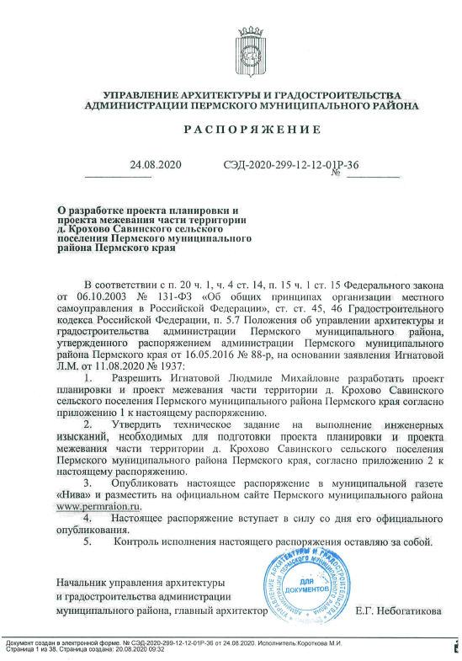

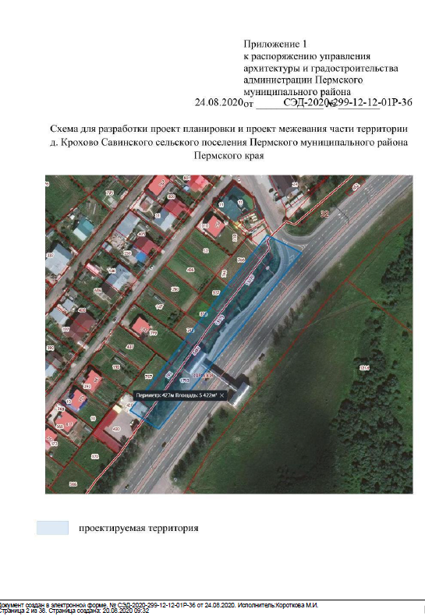

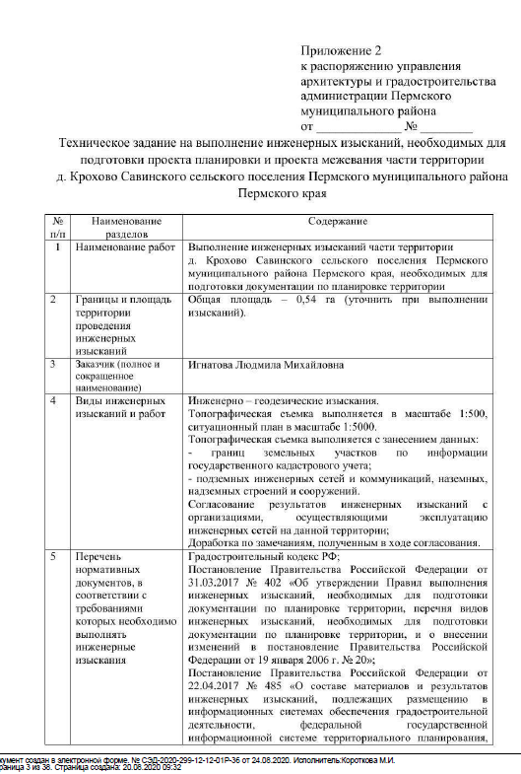

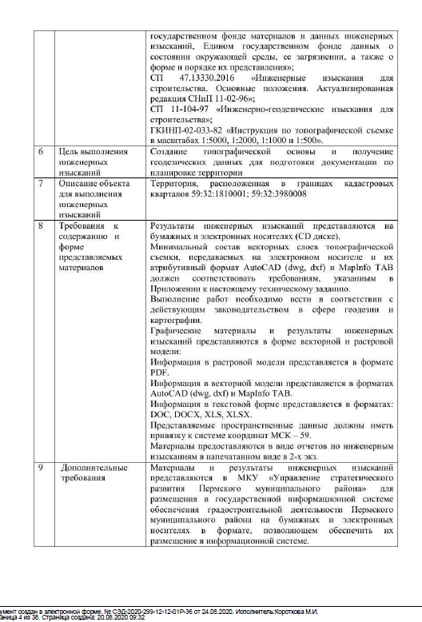

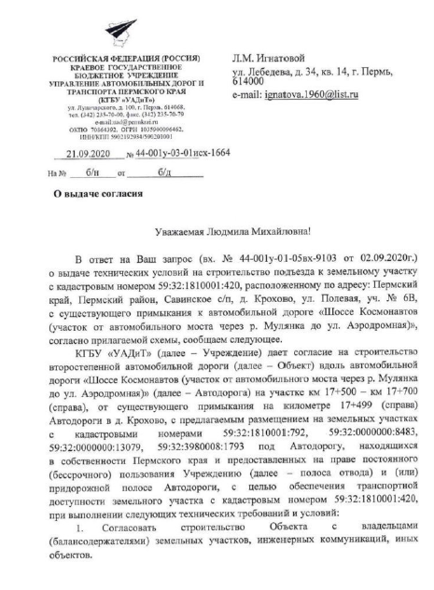

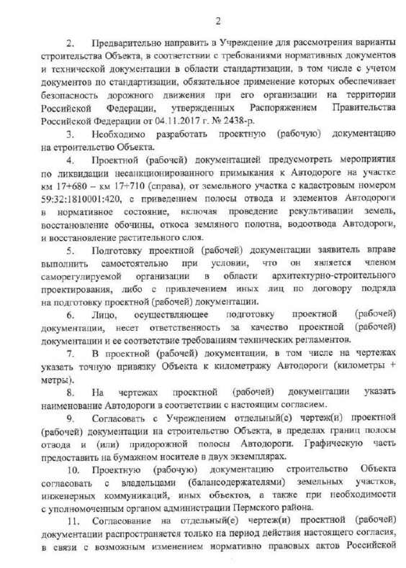

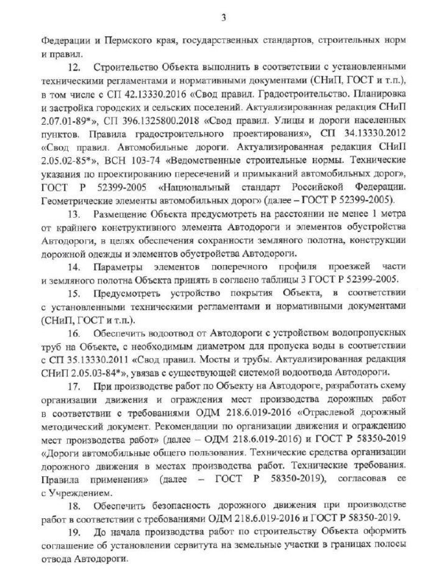

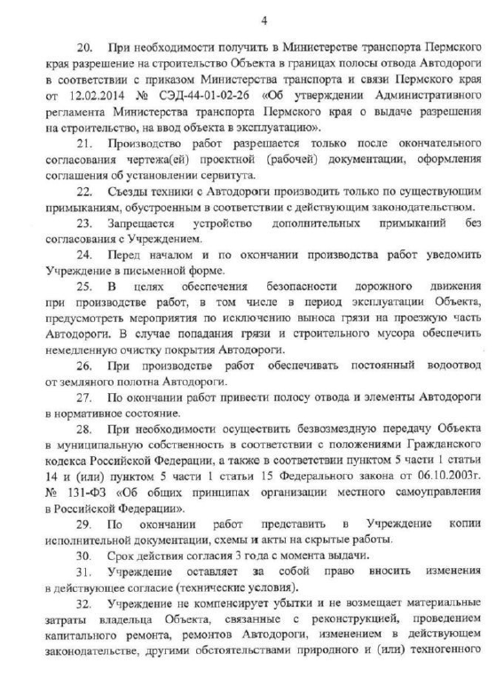

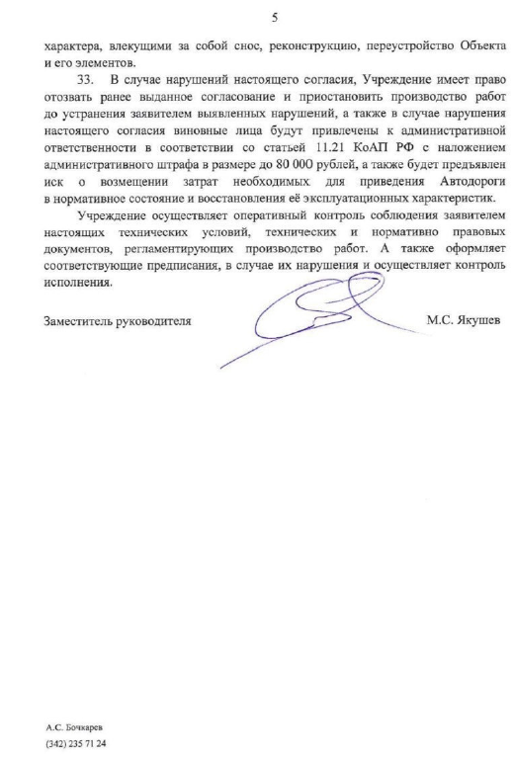

Приложение 2
к постановлению администрации Пермского муниципального района
от27.01.2021 № _СЭД-2021-299-01-01-05.С-22___________

Проект планировки и проект межевания части территории
д. Крохово Савинского сельского поселения Пермского муниципального района Пермского края

ТОМ 3
Проект межевания территории
Основная часть
Раздел 5 «Чертежи межевания территории»
Раздел 6 «Текстовая часть»

Проект планировки и проект межевания части территории
д. Крохово Савинского сельского поселения Пермского муниципального района Пермского края

ТОМ 3
Проект межевания территории
Основная часть
Раздел 5 «Чертежи межевания территории»
Раздел 6 «Текстовая часть»

Индивидуальный предприниматель | Мазунина А.А.

Состав проекта
№ п/п |  | Наименование |  | Количество листов |  | Масштаб
1 |  | 2 |  | 3 |  | 4
ПРОЕКТ ПЛАНИРОВКИ ТЕРРИТОРИИ
Том 1. Основная часть
Раздел 1 |  | Проект планировки территории. Графическая часть
 |  | Чертеж красных линий |  | 1 |  | 1:7500
 |  | Чертеж границ зоны планируемого размещения линейного объекта |  | 1 |  | 1:7500
Раздел 2 |  | Положение о размещении линейного объекта |  | - |  | -
Том 2. Материалы по обоснованию
Раздел 3 |  | Материалы по обоснованию проекта планировки территории. Графическая часть
 |  | Схема расположения элементов планировочной структуры |  | 1 |  | 1:10000
 |  | Схема использования территории в период подготовки проекта планировки территории. Схема границ зон с особыми условиями использования территории |  | 1 |  | 1:7500
 |  | Схема организации улично-дорожной сети и движения транспорта |  | 1 |  | 1:7500
 |  | Схема конструктивных и планировочных решений. Схема вертикальной планировки территории, инженерной подготовки и инженерной защиты территории |  | 1 |  | 1:7500
Раздел 4 |  | Материалы по обоснованию проекта планировки территории. Пояснительная записка |  | - |  | -
 | ПРОЕКТ МЕЖЕВАНИЯ ТЕРРИТОРИИ
 | Том 3. Основная часть
 | Раздел 5 |  | Чертежи межевания территории, 1 очередь |  | 1 |  | 1:7500
 |  |  | Чертежи межевания территории, 2 очередь |  | 1 |  | 1:7500
 | Раздел 6 |  | Текстовая часть |  | - |  | -
 | Том 4. Материалы по обоснованию
 | Раздел 7 |  | Чертеж материалов по обоснованию проекта межевания территории |  | 1 |  | 1:7500
 | Раздел 8 |  | Текстовая часть |  | - |  | -

Содержание
Раздел 5 «Чертежи межевания территории» 5
Раздел 6 «Текстовая часть» 8
1. Перечень и сведения о площади образуемых земельных участков и способы их образования. Вид разрешенного использования образуемых земельных участков 9
2. Перечень образуемых земельных участков 11
3. Перечень образуемых частей земельных участков 12
4. Перечень и сведения о площади образуемых земельных участков, которые будут отнесены к территориям общего пользования или имуществу общего пользования 13
5. Перечень и сведения о площади образуемых земельных участков, в отношении которых предполагаются резервирование и (или) изъятие для государственных или муниципальных нужд 13
6. Целевое назначение лесов, вид (виды) разрешенного использования лесного участка, количественные и качественные характеристики лесного участка, сведения о нахождении лесного участка в границах особо защитных участков лесов 13
7. Сведения о границах территории, в отношении которой утвержден проект межевания 14
Приложение 15
Каталоги координат образуемых земельных участков 15
Каталоги координат образуемых частей земельных участков 16

Раздел 5 «Чертежи межевания территории»

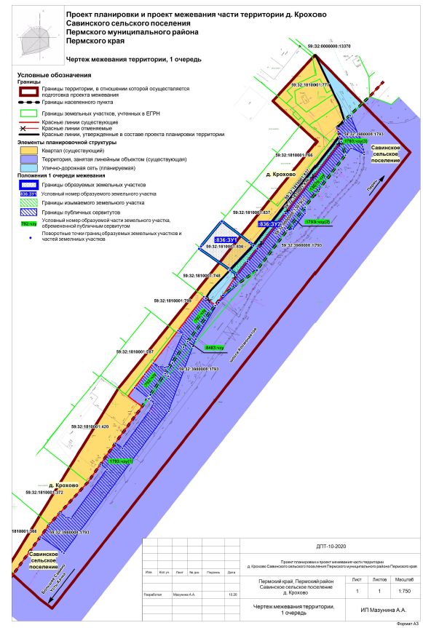
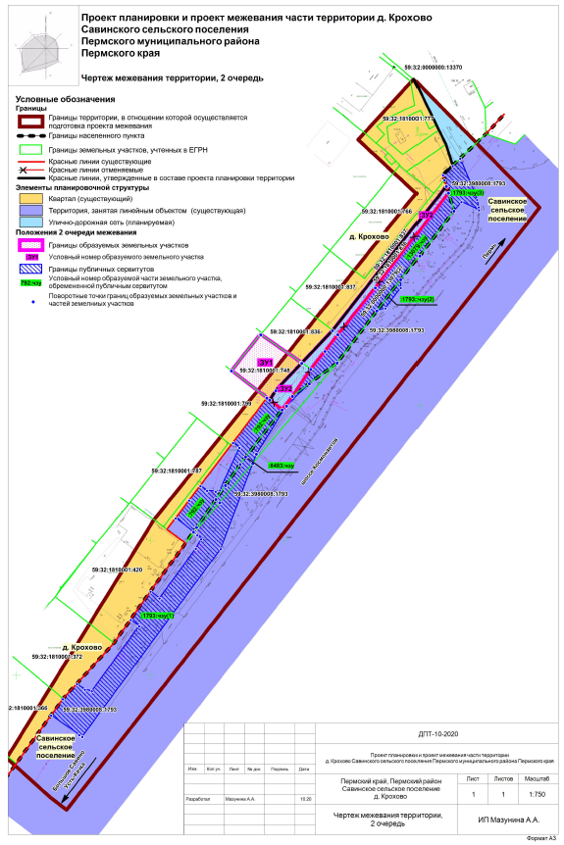

Раздел 6 «Текстовая часть»

Перечень и сведения о площади образуемых земельных участков и способы их образования. Вид разрешенного использования образуемых земельных участков
Проект межевания территории предусмотрено образование земельных участков в две очереди. Установление очередности межевания обусловлено невозможностью образования целевого земельного участка в одно действие.
В соответствии с ч. 4 ст. 36 ГрК РФ действие градостроительного регламента не распространяется на земельные участки предназначенные для размещения линейных объектов и (или) занятые линейными объектами, а также в границах территорий общего пользования.
Виды разрешенного использования образуемых земельных участков установлены в соответствии с приказом Министерства экономического развития РФ от 1 сентября 2014 г. № 540 «Об утверждении классификатора видов разрешенного использования земельных участков», а также правилами землепользования и застройки Савинского сельского поселения.
Линии отступа от красных линий не устанавливаются.
Положения 1 очереди межевания территории
В результате первой очереди межевания образуется один земельный участок- :748:ЗУ1.
Земельный участок :748:ЗУ1 образован в результате раздела земельного участка с кадастровым номером 59:32:1810001:748, а исходный земельный участок с кадастровым номером 59:32:1810001:748 сохранится в измененных границах, согласно п. 1 ч. 6 ст. 11.4 ЗК РФ. На образованный земельный участок :748:ЗУ1 будет прекращено право аренды.
Согласно п. 16 ч. 2 ст. 39.6 ЗК РФ договор аренды земельного участка, находящегося в государственной или муниципальной собственности, заключается без проведения торгов в случае предоставления земельного участка взамен земельного участка, предоставленного гражданину или юридическому лицу на праве аренды и изымаемого для государственных или муниципальных нужд. Таким образом, взамен образуемого земельного участка :748:ЗУ1 арендатору должен быть предоставлен земельный участок идентичной площади.
Границы образуемого земельного участка определены в соответствии с установленными в проекте планировки территории красными линиями.
Образуемый земельный участок :748:ЗУ1 образован под территорию общего пользования Савинского сельского поселения, в границах которой расположен линейный объект - второстепенная автомобильная дорога вдоль автомобильной дороги регионального значения «Шоссе Космонавтов, участок от ул. Архитектора Свиязева до ул. Аэродромной».
Земельный участок с кадастровым номером 59:32:1810001:836 предусмотрен к изъятию для муниципальных нужд с целью организации территории общего пользования Савинского сельского поселения.
Земельный участок с кадастровым номером 59:32:1810001:836 пересекает красная линия, установленная в составе проекта планировки территории в связи с чем южная часть земельного участка, относится к территории общего пользования, северная часть земельного относится к кварталу жилой застройки.
Проектом межевания территории предусмотрено изъятие всего земельного участка в связи с тем, что при разделе земельного участка с кадастровым номером 59:32:1810001:836 по красной линии будут образованы земельные участки с площадью менее допустимой (менее 500 кв.м. для земельных участков с видом разрешенного использования «для индивидуального жилищного строительства»), установленной градостроительным регламентом для территориальной зоны «Зона малоэтажной и индивидуальной жилой застройки» (Ж-1).
Согласно ч. 1 ст. 11.9 ЗК РФ предельные (максимальные и минимальные) размеры земельных участков, в отношении которых в соответствии с законодательством о градостроительной деятельности устанавливаются градостроительные регламенты, определяются такими градостроительными регламентами. Таким образом, раздел земельного участка с кадастровым номером 59:32:1810001:836 невозможен, так как противоречит требованиям ЗК РФ, что является основанием для изъятия всего земельного участка в связи с тем, что альтернативные территории, посредством которых может быть организован проезд к земельным участкам, отсутствует.
Также в первой очереди предусмотрено образование частей земельных участков с кадастровыми номерами 59:32:3980008:1793, 59:32:1810001:792, 59:32:0000000:8483, 59:32:0000000:13079, которые находятся в собственности субъекта Российской Федерации Пермского края и переданы в постоянное (бессрочное) пользование краевому государственному бюджетному учреждению «Управление автомобильных дорог и транспорта» Пермского края.
Проектом межевания территории предусматривается обременение образуемых частей земельных участков публичным сервитутом для обеспечения доступа к земельным участкам с кадастровыми номерами 59:32:1810001:766, 59:32:1810001:837, 59:32:1810001:748, 59:32:1810001:787, 59:32:1810001:420, 59:32:1810001:372, 59:32:1810001:366.
Положения 2 очереди межевания территории
В результате второй очереди межевания образуется два земельных участка -:ЗУ1 и :ЗУ2.
Вышеуказанные земельные участки образованы в результате перераспределения, согласно ч. 1 ст. 11.7 ЗК РФ, земельного участка с кадастровым номером 59:32:1810001:836, изъятого для муниципальных нужд и :748:ЗУ1, образованного в 1 очереди межевания территории.
Границы образуемых земельных участков определены в соответствии с установленными в проекте планировки территории красными линиями.
Образуемый земельный участок :ЗУ2 образован под территорию общего пользования Савинского сельского поселения, в границах которой расположен линейный объект - второстепенная автомобильная дорога вдоль автомобильной дороги регионального значения «Шоссе Космонавтов, участок от ул. Архитектора Свиязева до ул. Аэродромной».

Перечень образуемых и изменяемых земельных участков
Таблица 1
№ на чертеже | Очередь межевания | Адрес земельного участка | Вид разрешенного использования земельный участок | Площадь земельного участка по проекту, кв. м | Способ образования | Примечание
1 | 2 | 3 | 4 | 5 | 6 | 7
:748:ЗУ1 | 1 | Пермский край, Пермский район, Савинское сельское поселение, д. Крохово | для огородничества | 319 | путем раздела земельного участка с кадастровым номером 59:32:1810001:748 | прекращение права аренды
59:32:1810001:748 | 1 | Пермский край, Пермский район, Савинское сельское поселение, д. Крохово | земельные участки (территории) общего пользования (12.0) | 97 |  | -
:ЗУ1 | 2 | Пермский край, Пермский район, Савинское с/п, д. Крохово | ведение огородничества (13.1) | 323 | перераспределение земельного участка с кадастровым номером 59:32:1810001:836 и :748:ЗУ1
:ЗУ2 | 2 | Пермский край, Пермский район, Савинское с/п, д. Крохово | земельные участки (территории) общего пользования (12.0) | 316

Перечень образуемых частей земельных участков
Таблица 2
№ на чертеже | Очередь межевания | Кадастровый номер земельного участка, часть которого образуется | Площадь земельного участка по проекту, кв. м | Цель образования | Примечание
1 | 2 | 3 | 4 | 5 | 6
:1793:чзу | 1 | 59:32:3980008:1793 | 1144 | обеспечение проезда к земельным участкам | состоит из трёх контуров :1793:чзу(1), :1793:чзу(2), :1793:чзу(3)
:792:чзу | 1 | 59:32:1810001:792 | 314 |  | -
:13079:чзу | 1 | 59:32:0000000:13079 | 490 |  | -
:8483:чзу | 1 | 59:32:0000000:8483 | 118 |  | -

Перечень и сведения о площади образуемых земельных участков, которые будут отнесены к территориям общего пользования или имуществу общего пользования
Таблица 3
№ на чертеже | Очередь межевания | Вид разрешенного использования земельный участок | Площадь земельного участка по проекту, кв. м
:748:ЗУ1 | 1 | земельные участки (территории) общего пользования (12.0) | 319
:ЗУ2 | 2 | земельные участки (территории) общего пользования (12.0) | 316

Перечень и сведения о площади образуемых земельных участков, в отношении которых предполагаются резервирование и (или) изъятие для государственных или муниципальных нужд
Таблица 4
Кадастровый номер | Вид разрешенного использования земельный участок | Площадь земельного участка, кв. м
59:32:1810001:836 | для индивидуального жилищного строительства | 542
Проектом межевания территории предусмотрено изъятие всего земельного участка в связи с тем, что при разделе земельного участка с кадастровым номером 59:32:1810001:836 по красной линии будут образованы земельные участки с площадью менее допустимой (менее 500 кв.м. для земельных участков под индивидуальное жилищное строительство), установленной градостроительным регламентом для территориальной зоны «Зона малоэтажной и индивидуальной жилой застройки» (Ж-1).
Согласно ч. 1 ст. 11.9 ЗК РФ предельные (максимальные и минимальные) размеры земельных участков, в отношении которых в соответствии с законодательством о градостроительной деятельности устанавливаются градостроительные регламенты, определяются такими градостроительными регламентами. Таким образом, раздел земельного участка с кадастровым номером 59:32:1810001:836 невозможен, так как противоречит требованиям ЗК РФ, что является основание для изъятия всего земельного участка в связи с тем, что альтернативные территории, посредством которых может быть организован проезд к земельным участкам.

Целевое назначение лесов, вид (виды) разрешенного использования лесного участка, количественные и качественные характеристики лесного участка, сведения о нахождении лесного участка в границах особо защитных участков лесов
Данный раздел не разрабатывается так как в границах зоны планируемого размещения линейного объекта, отсутствуют земли лесного фонда.

Сведения о границах территории, в отношении которой утвержден проект межевания
Утвержденные проекты планировки и проекты межевания территории в границах территории проектирования:
- проект планировки территории и проект межевания территории, предусматривающие размещение объекта «Реконструкция участка шоссе Космонавтов от р. Мулянка до аэропорта «Большое Савино», утвержденные постановлением Правительства Пермского края от 29.02.2016 № 90-п (в ред. постановления Правительства Пермского края от 10.05.2018 № 251-п «О внесении изменений в постановление Правительства Пермского края от 29.02.2016 № 90-п «Об утверждении проект планировки территории и проект межевания территории, предусматривающие размещение объекта «Реконструкция участка шоссе Космонавтов от р. Мулянка до аэропорта «Большое Савино»).

Приложение

Каталоги координат образуемых земельных участков
:748:ЗУ1
Система координат МСК 59
Обозначение характерных точек | Координаты, м
 | Х | У
1 | 2 | 3
1 | 509252.20 | 2218944.43
2 | 509255.79 | 2218946.72
3 | 509265.96 | 2218956.40
4 | 509263.70 | 2218959.68
5 | 509253.62 | 2218952.86
6 | 509248.69 | 2218949.05
1 | 509252.20 | 2218944.43
59:32:1810001:748 в измененных границах
Система координат МСК 59
Обозначение характерных точек | Координаты, м
 | Х | У
1 | 2 | 3
1 | 509265.96 | 2218956.40
2 | 509255.79 | 2218946.72
3 | 509252.20 | 2218944.43
4 | 509252.98 | 2218943.41
5 | 509263.07 | 2218930.21
6 | 509276.59 | 2218940.92
7 | 509276.44 | 2218941.13
8 | 509266.10 | 2218956.20
1 | 509265.96 | 2218956.40
:ЗУ1
Система координат МСК 59
Обозначение характерных точек | Координаты, м
 | Х | У
1 | 2 | 3
1 | 509278.02 | 2218967.87
2 | 509265.96 | 2218956.40
3 | 509266.10 | 2218956.20
4 | 509276.44 | 2218941.13
5 | 509277.65 | 2218942.13
6 | 509289.90 | 2218952.26
7 | 509279.62 | 2218965.76
1 | 509278.02 | 2218967.87
:ЗУ2
Система координат МСК 59
Обозначение характерных точек | Координаты, м
 | Х | У
1 | 2 | 3
1 | 509265.96 | 2218956.40
2 | 509278.02 | 2218967.87
3 | 509331.47 | 2219009.91
4 | 509329.01 | 2219010.66
5 | 509293.90 | 2218983.76
6 | 509276.47 | 2218969.86
7 | 509270.33 | 2218964.96
8 | 509263.70 | 2218959.68
9 | 509253.63 | 2218952.85
10 | 509248.69 | 2218949.05
11 | 509252.20 | 2218944.43
12 | 509255.79 | 2218946.72
1 | 509265.96 | 2218956.40

Каталоги координат образуемых частей земельных участков
:1793:чзу
Система координат МСК 59
Обозначение характерных точек | Координаты, м
 | Х | У
1 | 2 | 3
:1793:чзу(1)
1 | 509228.71 | 2218938.10
2 | 509214.18 | 2218925.83
3 | 509203.42 | 2218916.76
4 | 509203.01 | 2218916.42
5 | 509202.18 | 2218917.49
6 | 509200.69 | 2218918.85
7 | 509197.12 | 2218916.85
8 | 509178.78 | 2218903.40
9 | 509181.25 | 2218900.03
10 | 509170.83 | 2218892.67
11 | 509168.43 | 2218895.81
12 | 509144.30 | 2218878.12
13 | 509144.88 | 2218875.61
14 | 509147.00 | 2218872.64
15 | 509146.99 | 2218872.63
16 | 509141.39 | 2218867.47
17 | 509135.33 | 2218863.07
18 | 509135.32 | 2218863.07
19 | 509128.08 | 2218873.48
20 | 509127.39 | 2218874.61
21 | 509197.02 | 2218926.17
1 | 509228.71 | 2218938.10
:1793:чзу(2)
1 | 509296.90 | 2218993.24
2 | 509285.31 | 2218984.36
3 | 509286.31 | 2218987.56
4 | 509293.87 | 2218993.24
1 | 509296.90 | 2218993.24
:1793:чзу(3)
1 | 509322.70 | 2219021.99
2 | 509323.78 | 2219021.88
3 | 509326.56 | 2219021.27
4 | 509328.98 | 2219020.41
5 | 509341.39 | 2219015.18
6 | 509341.76 | 2219015.00
7 | 509339.08 | 2219012.18
8 | 509335.71 | 2219008.62
9 | 509333.86 | 2219009.19
10 | 509331.47 | 2219009.91
11 | 509329.01 | 2219010.66
12 | 509322.33 | 2219012.72
13 | 509325.71 | 2219015.51
1 | 509322.70 | 2219021.99
:13079:чзу
Система координат МСК 59
Обозначение характерных точек | Координаты, м
 | Х | У
1 | 2 | 3
1 | 509253.62 | 2218952.86
2 | 509263.70 | 2218959.68
3 | 509270.33 | 2218964.96
4 | 509276.47 | 2218969.86
5 | 509293.90 | 2218983.76
6 | 509329.01 | 2219010.66
7 | 509322.33 | 2219012.72
8 | 509305.68 | 2218999.95
9 | 509296.90 | 2218993.24
10 | 509285.31 | 2218984.36
11 | 509265.98 | 2218969.55
12 | 509258.33 | 2218959.22
1 | 509253.62 | 2218952.86
:8483:чзу
Система координат МСК 59
Обозначение характерных точек | Координаты, м
 | Х | У
1 | 2 | 3
1 | 509203.32 | 2218916.02
2 | 509205.01 | 2218917.19
3 | 509215.39 | 2218924.37
4 | 509220.59 | 2218927.99
5 | 509228.42 | 2218933.43
6 | 509231.11 | 2218935.50
7 | 509248.69 | 2218949.05
8 | 509253.62 | 2218952.86
9 | 509265.98 | 2218969.55
10 | 509258.33 | 2218959.22
11 | 509250.09 | 2218950.72
12 | 509232.23 | 2218939.42
13 | 509228.71 | 2218938.10
14 | 509214.18 | 2218925.83
15 | 509203.42 | 2218916.76
16 | 509203.01 | 2218916.42
1 | 509203.32 | 2218916.02
:792:чзу
Система координат МСК 59
Обозначение характерных точек | Координаты, м
 | Х | У
1 | 2 | 3
1 | 509208.46 | 2218909.42
2 | 509215.05 | 2218914.45
3 | 509220.41 | 2218918.58
4 | 509218.71 | 2218921.18
5 | 509218.37 | 2218924.29
6 | 509218.82 | 2218925.85
7 | 509234.61 | 2218933.14
8 | 509236.41 | 2218930.76
9 | 509252.98 | 2218943.41
10 | 509252.20 | 2218944.43
11 | 509248.69 | 2218949.05
12 | 509231.11 | 2218935.50
13 | 509228.42 | 2218933.43
14 | 509220.59 | 2218927.99
15 | 509215.39 | 2218924.37
16 | 509203.32 | 2218916.02
1 | 509208.46 | 2218909.42

ИП Мазунина Анна Андреевна
ОГРНИП 316595800093292 от 22.04.2016, ИНН 598101115719
614051, Пермский край, г. Пермь, ул. Уинская, 15а, кв.201
тел. 8 (342) 279-60-89, 89667972477, e-mail: ulula59@yandex.ru

Проект планировки и проект межевания части территории
д. Крохово Савинского сельского поселения Пермского муниципального района Пермского края

ТОМ 4
Проект межевания территории
Материалы по обоснованию
Раздел 7 «Чертеж материалов по обоснованию проекта межевания территории»
Раздел 8 «Текстовая часть»

Пермь, 2020
ИП Мазунина Анна Андреевна
ОГРНИП 316595800093292 от 22.04.2016, ИНН 598101115719
614051, Пермский край, г. Пермь, ул. Уинская, 15а, кв.201
тел. 8 (342) 279-60-89, 89667972477, e-mail: ulula59@yandex.ru

Проект планировки и проект межевания части территории
д. Крохово Савинского сельского поселения Пермского муниципального района Пермского края

ТОМ 4
Проект межевания территории
Материалы по обоснованию
Раздел 7 «Чертеж материалов по обоснованию проекта межевания территории»
Раздел 8 «Текстовая часть»

Индивидуальный предприниматель | Мазунина А.А.

Пермь, 2020
Состав проекта
№ п/п |  | Наименование |  | Количество листов |  | Масштаб
1 |  | 2 |  | 3 |  | 4
ПРОЕКТ ПЛАНИРОВКИ ТЕРРИТОРИИ
Том 1. Основная часть
Раздел 1 |  | Проект планировки территории. Графическая часть
 |  | Чертеж красных линий |  | 1 |  | 1:7500
 |  | Чертеж границ зоны планируемого размещения линейного объекта |  | 1 |  | 1:7500
Раздел 2 |  | Положение о размещении линейного объекта |  | - |  | -
Том 2. Материалы по обоснованию
Раздел 3 |  | Материалы по обоснованию проекта планировки территории. Графическая часть
 |  | Схема расположения элементов планировочной структуры |  | 1 |  | 1:10000
 |  | Схема использования территории в период подготовки проекта планировки территории. Схема границ зон с особыми условиями использования территории |  | 1 |  | 1:7500
 |  | Схема организации улично-дорожной сети и движения транспорта |  | 1 |  | 1:7500
 |  | Схема конструктивных и планировочных решений. Схема вертикальной планировки территории, инженерной подготовки и инженерной защиты территории |  | 1 |  | 1:7500
Раздел 4 |  | Материалы по обоснованию проекта планировки территории. Пояснительная записка |  | - |  | -
 | ПРОЕКТ МЕЖЕВАНИЯ ТЕРРИТОРИИ
 | Том 3. Основная часть
 | Раздел 5 |  | Чертежи межевания территории, 1 очередь |  | 1 |  | 1:7500
 |  |  | Чертежи межевания территории, 2 очередь |  | 1 |  | 1:7500
 | Раздел 6 |  | Текстовая часть |  | - |  | -
 | Том 4. Материалы по обоснованию
 | Раздел 7 |  | Чертеж материалов по обоснованию проекта межевания территории |  | 1 |  | 1:7500
 | Раздел 8 |  | Текстовая часть |  | - |  | -

Содержание
Раздел 7 «Чертеж материалов по обоснованию проекта межевания территории» 5
Раздел 8 «Текстовая часть» 7
1. Цели разработки проекта межевания территории 8
2. Материалы по обоснованию проекта межевания территории 8
2.1. Сведения об отнесении земель и земельных участков к определенной категории земель 8
2.2. Сведения об обременениях (ограничениях) и зонах с особыми условиями использования территории 8
3. Перечень существующих земельных участков 11

Раздел 7 «Чертеж материалов по обоснованию проекта межевания территории»
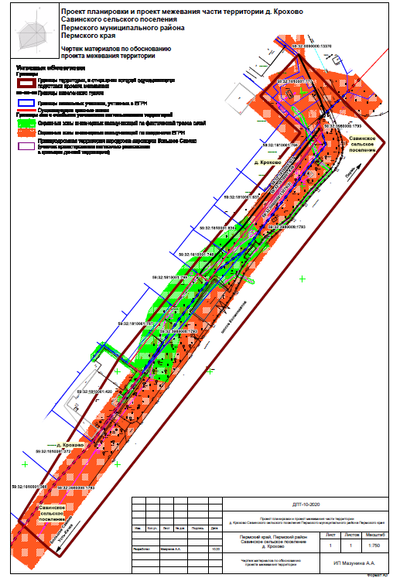

Раздел 8 «Текстовая часть»

Цели разработки проекта межевания территории
Согласно ч. 2 ст. 43 ГрК РФ проект межевания территории разрабатывается в целях:
- определения местоположения границ, образуемых и изменяемых земельных участков;
- установления, изменения, отмены красных линий для застроенных территорий, в границах которых не планируется размещение новых объектов капитального строительства, а также установление, изменение, отмена красных линий в связи с образованием и (или) изменением земельного участка, расположенного в границах территории, применительно к которой не предусматривается осуществление деятельности по комплексному и устойчивому развитию территории, при условии, что такие установление, изменение, отмена влекут за собой исключительно изменение границ территории общего пользования.
Данный проект межевания территории разрабатывается в целях определения местоположения границ, образуемых и изменяемых земельных участков. Установление, изменение, отмена красных линий в составе проекта межевания территории не предусмотрено.

Материалы по обоснованию проекта межевания территории

Сведения об отнесении земель и земельных участков к определенной категории земель
В соответствии с ч. 1 ст. 7 Земельного кодекса Российской Федерации и сведениями Единого государственного реестра недвижимости, зоны планируемого размещения линейных объектов расположены на землях населенных пунктов и землях промышленности, энергетики, транспорта, связи, радиовещания, телевидения, информатики, земли для обеспечения космической деятельности, земли обороны, безопасности и земли иного специального назначения.

Сведения об обременениях (ограничениях) и зонах с особыми условиями использования территории
В границах территории проектирования определены следующие виды зон с особыми условиями использования территорий:
- охранные зоны инженерных коммуникаций;
- приаэродромная территория.
Часть зон с особыми условиями использования территорий, учтены в едином государственном реестре недвижимости. Для объектов, у которых границы зон с особыми условиями использования территорий не учтены в едином государственном реестре недвижимости, границы таких зон определены в соответствии с нормативно-правовыми документами, регламентирующими установление границ зон с особыми условиями использования территорий.
В границах проектирования публичные сервитуты отсутствуют.
Объекты культурного наследия отсутствуют.
Особо охраняемые природные территории федерального, регионального, местного значения отсутствуют.
Охранные зоны инженерных коммуникаций, расположенные в границах проектирования
- охранные зоны объектов электроснабжения;
- охранные зоны сетей газоснабжения.
Перечень зон с особыми условиями использования территорий, по сведениям единого государственного реестра недвижимости
Таблица 1
№ | Наименование зоны с особыми условиями использования территорий | Реестровый номер
1 | 2 | 3
1 | Приаэродромная территория аэродрома аэропорта Большое Савино | 59:32-6.553
2 | Охранная зона ТП 10/0,4 кВ | 59:32-6.1603
3 | Охранная зона инженерных коммуникаций | 59:32-6.1462
4 | Охранная зона инженерных коммуникаций | 59:32-6.971
5 | Охранная зона инженерных коммуникаций | 59:32-6.214

Охранные зоны объектов электроснабжения
Охранные зоны воздушных линий электропередачи 10 кВ, сведения о которых не внесены в единый государственный реестр недвижимости, определены по 10 м. по обе стороны линии электропередачи, в соответствии с постановлением Правительства Российской Федерации от 24 февраля 2009 № 160 «О порядке установления охранных зон объектов электросетевого хозяйства и особых условий использования земельных участков, расположенных в границах таких зон», для кабельных линий электропередачи 0,4 кВ – 1 м.
Охранные зоны сетей газоснабжения
Охранные зоны сетей газоснабжения, сведения о которых не внесены в единый государственный реестр недвижимости, определены по 2 м с каждой стороны газопровода в соответствии с постановлением Правительства РФ от 20 ноября 2000 г. № 878 «Об утверждении Правил охраны газораспределительных сетей».
Охранные зоны сетей связи
Размер охранных зон линий связи и режим использования территорий, расположенных в границах таких зон устанавливается в соответствии с постановлением Правительства РФ от 9 июня 1995 г. № 578 «Об утверждении Правил охраны линий и сооружений связи Российской Федерации», для подземных кабельных и для воздушных линий связи и линий радиофикации, расположенных вне населенных пунктов на безлесных участках, - в виде участков земли вдоль этих линий, определяемых параллельными прямыми, отстоящими от трассы подземного кабеля связи или от крайних проводов воздушных линий связи и линий радиофикации не менее чем на 2 метра с каждой стороны.
Линия связи, расположенная в границах проектирования, является недействующей, таким образом, установление охранной зоны не требуется.
Приаэродромная территория
Вся территория проектирования расположена в приаэродромной территории аэродрома аэропорта Большое Савино.
В соответствии с Постановлением Правительства Российской Федерации от 11.03.2010 № 138 «Об утверждении Федеральных правил использования воздушного пространства Российской Федерации» приаэродромная территория – прилегающий к аэродрому участок земной или водной поверхности, в пределах которого (в целях обеспечения безопасности полетов и исключения вредного воздействия на здоровье людей и деятельность организаций) устанавливается зона с особыми условиями использования территории.
В границах приаэродромной территории запрещается размещать в полосах воздушных подходов на удалении до 30 км, а вне полос воздушных подходов – до 15 км от контрольной точки аэродрома объекты выбросов (размещения) отходов, животноводческие фермы, скотобойни и другие объекты, способствующие привлечению и массовому скоплению птиц.

Перечень существующих земельных участков
Таблица 2
№ на плане | Кадастровый номер | Адрес земельного участка | Категория земель | Землепользователь (правообладатель) | Форма собственности / вид права на земельный участок | Вид разрешенного использования | Площадь по документам, кв. м

1 | 2 | 3 | 4 | 5 | 6 | 7 | 8
 | 59:32:1810001:766 | Российская Федерация, Пермский край, м.р-н Пермский, с.п. Савинское, д. Крохово, ул. Полевая, уч. №11Г | земли населенных пунктов | муниципальное образование «Пермский муниципальный район» | собственность | для огородничества | 663 +/- 9
 |  |  |  | Серый А.П. | аренда  с 18.09.2019 по 26.09.2022
 | 59:32:1810001:777 | Российская Федерация, Пермский край, м.р-н Пермский, с.п. Савинское, д. Крохово, ул. Полевая, 11А/1 | земли населенных пунктов | частная собственность | собственность | для благоустройства территории | 300 +/- 6
 | 59:32:0000000:13370 | Пермский край, Пермский район, Савинское с/п, д. Крохово, ул. Полевая | земли населенных пунктов | муниципальное образование «Савинское сельское поселение» | собственность | под дорожно-транспортное сооружение | 16124 +/- 44
 | 59:32:3980008:1793 | Пермский край, город Пермь, шоссе Космонавтов | земли промышленности, энергетики, транспорта, связи, радиовещания, телевидения, информатики, земли для обеспечения космической деятельности, земли обороны, безопасности и земли иного специального назначения | субъект Российской Федерации Пермский край | собственность | под существующую автодорогу «шоссе Космонавтов» | 132451 +/- 276
 |  |  |  | краевое государственное бюджетное учреждение «Управление автомобильных дорог и транспорта» Пермского края, | постоянное (бессрочное) пользование
 | 59:32:1810001:748 | установлено относительно ориентира, расположенного за пределами участка.  Почтовый адрес ориентира: Пермский край, Пермский район, Савинское с/п, д. Крохово | земли населенных пунктов | муниципальное образование «Пермский муниципальный район» | собственность | для огородничества | 416 +/- 6
 |  |  |  | Ляниця В.И. | аренда  с 04.12.2018 по 2618.10.2021
 | 59:32:1810001:837 | установлено относительно ориентира, расположенного за пределами участка.  Почтовый адрес ориентира: Российская Федерация, Пермский край, Пермский район,  Савинское сельское поселение, д. Крохово, ул. Полевая, з/у 11В | земли населенных пунктов | частная собственность | собственность | для индивидуального жилищного строительства | 542 +/- 8
 | 59:32:1810001:836 | установлено относительно ориентира, расположенного за пределами участка.  Почтовый адрес ориентира: Российская Федерация, Пермский край, Пермский район,  Савинское сельское поселение, д. Крохово, ул. Полевая, з/у 11Б | земли населенных пунктов | частная собственность | собственность | для индивидуального жилищного строительства | 543 +/- 8
 | 59:32:1810001:372 | Российская Федерация, Пермский край, м.р-н Пермский, с.п. Савинское, д. Крохово, ул. Полевая, уч. № 5Б | земли населенных пунктов | частная собственность | собственность | магазины | 756 +/- 6
 | 59:32:1810001:366 | Российская Федерация, Пермский край, м.р-н Пермский, с.п. Савинское, д. Крохово, ул. Полевая, з/у 4В | земли населенных пунктов | частная собственность | собственность | магазины | 796 +/- 12
 | 59:32:1810001:792 | установлено относительно ориентира, расположенного за пределами участка.  Почтовый адрес ориентира: Пермский край, Пермский р-н, участок автомобильной дороги  по шоссе Космонавтов от р.Муляка до аэропорта Большое Савино, расположенный на  землях Савиноского сельского поселения | земли населенных пунктов | краевое государственное бюджетное учреждение «Управление автомобильных дорог и транспорта» Пермского края, | постоянное (бессрочное) пользование | для реконструкции участка автомобильной дороги по Шоссе Космонавтов от р. Мулянка до  аэропорта Большое Савино | 458 +/- 4
 |  |  |  | субъект Российской Федерации Пермский край | собственность
 | 59:32:1810001:420 | Российская Федерация, Пермский край, м.р-н Пермский, с.п. Савинское, д. Крохово, ул. Полевая, уч. №6В | земли населенных пунктов | Данилко Е.В. | аренда  с 05.08.2019 по 25.07.2024 | магазины этажностью не выше 3 этажей общей площадью не более 400 кв.м | 1211 +/- 8
 |  |  |  | частная собственность | собственность
 | 59:32:0000000:13079 | установлено относительно ориентира, расположенного за пределами участка.  Почтовый адрес ориентира: Пермский край, Пермский район, Савинское сельское  поселение, д. Крохово, участок автомобильной дороги по шоссе Космонавтов от р. Муляка  до аэропорта Большое Савино | земли населенных пунктов | краевое государственное бюджетное учреждение «Управление автомобильных дорог и транспорта» Пермского края, | постоянное (бессрочное) пользование | для реконструкции участка автомобильной дороги по Шоссе Космонавтов от р. Мулянка до аэропорта Большое Савино | 804 +/- 6
 |  |  |  | субъект Российской Федерации Пермский край | собственность
 | 59:32:1810001:787 | Российская Федерация, Пермский край, м.р-н Пермский, с.п. Савинское, д. Крохово, ул. Полевая, уч. № 7В | земли населенных пунктов | муниципальное образование «Пермский муниципальный район» | собственность | для огородничества | 600 +/- 6
 |  |  |  | Бакунец Л.Е. | аренда  с 14.05.2020 по 13.02.2023
 | 59:32:0000000:8483 | местоположение установлено относительно ориентира, расположенного за пределами участка. Почтовый  адрес ориентира: Пермский край, Пермский район, д. Песьянка, ш. Космонавтов | земли населенных пунктов | субъект Российской Федерации Пермский край | собственность | для реконструкции участка автомобильной дороги по Шоссе Космонавтов от р. Мулянка до аэропорта Большое Савино | 8157 +/- 21
 |  |  |  | краевое государственное бюджетное учреждение «Управление автомобильных дорог и транспорта» Пермского края, | постоянное (бессрочное) пользование
 | 59:32:1810001:799 | Российская Федерация, Пермский край, м.р-н Пермский, с.п. Савинское, д. Крохово, ул. Полевая, уч. № 8А | земли населенных пунктов | частная собственность | собственность | для личного подсобного хозяйства | 1192 +/- 12

